

UNIVERSIDAD DE MARGARITA

SUBSISTEMA DE DOCENCIA

DECANATO DE INGENIERÍA Y AFINES

COORDINACIÓN DE INVESTIGACIÓN Y PASANTÍA

**DISEÑO DE UNA PLATAFORMA WEB DE APOYO PARA LA GESTIÓN DE CASOS DE LOS DEFENSORES PÚBLICOS CON COMPETENCIA EN**

**MATERIA PENAL ORDINARIO Y FASES DEL PROCESO**

**EN EL ESTADO NUEVA ESPARTA**

Elaborado por: Alejandro Velásquez

Tutor: Ing. Valentina Martínez.

El Valle del Espíritu Santo, noviembre de 2024

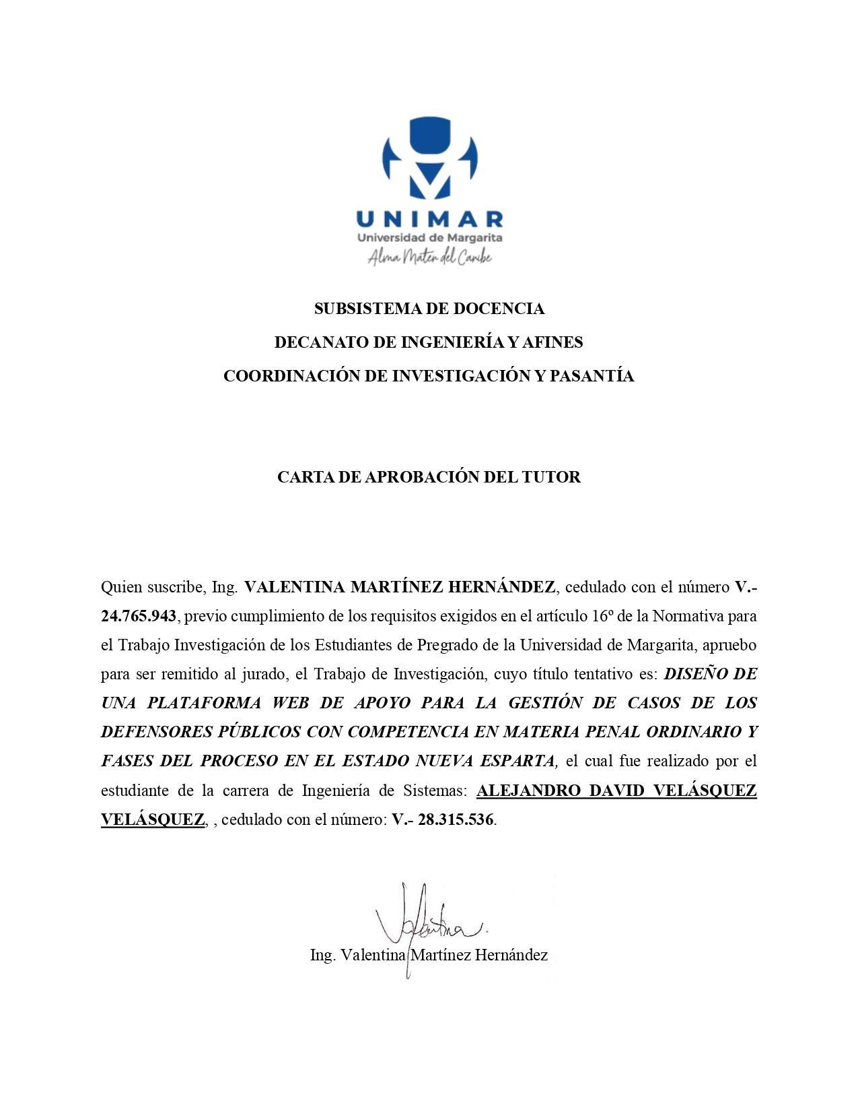

DEDICATORIA

A mis padres, por apoyarme incondicionalmente en cada momento de mi vida. A mi familia y pareja, por estar siempre brindado apoyo e impulsando a seguir.

A mis amigos, María, Carlos y Euclides por siempre estar para escuchar mis ideas y darles forma. A mis colegas y compañeros por tan buenos momentos, experiencias y vivencias durante la carrera.

A mi Tita, por enseñarme a luchar por salir adelante y triunfante en cada adversidad, y a mis estrellas que me observan desde el cielo, Papá y Tío Omar.

AGRADECIMIENTOS

Agradezco a Dios por guiarme hasta donde estoy y darme la familia y amigos que tengo hoy por hoy. A mis padres, Aniuska y Robert Velásquez, por apoyarme en toda mi vida y animarme a seguir estudiando, a nunca rendirme y mejorar como persona y profesional.

A mi amiga María Gómez por guiarme y darme ideas durante este proceso.

A mis colegas de Sigo, Buonaffina, Adelson y Christian por apoyarme cuando fue necesario.

A todos aquellos profesores que me enseñaron lo bonito de la Ingeniería y cómo las cosas simples y el ingenio pueden cambiar la vida de las personas.

A mi tutora Valentina Martínez por siempre estar atenta al progreso de mi investigación y alentarme a hacer un mejor trabajo.

ÍNDICE

DEDICATORIA ii

AGRADECIMIENTOS iii

ÍNDICE iv

LISTA DE TABLAS vii

LISTA DE GRÁFICOS viii

LISTA DE FIGURAS ix

RESUMEN x

INTRODUCCIÓN 1

PARTE I 3

**1.1 Formulación del Problema** 3

**1.2 Interrogantes** 6

**1.3 Objetivo general** 7

**1.4 Objetivos específicos** 7

**1.5 Valor Académico de la Investigación** 7

PARTE II 9

**2.1 Antecedentes** 9

**2.2 Bases Teóricas** 11

2.2.1 El Internet 11

2.2.2 Sistemas de Información (SI) 12

2.2.3 Plataformas digitales 14

. **2.3 Bases Legales** 16

2.3.1 Constitución de la República Bolivariana de Venezuela (publicada en Gaceta Oficial Extraordinaria N.º 36.860, de fecha 30 de diciembre de 1.999) 16

2.3.2 Ley de Reforma Parcial de la Ley Orgánica de la Defensa Publica (publicada en Gaceta Oficial Extraordinaria N.º 6.207, de fecha 28 de diciembre de 2015) 16

2.3.3 Resoluciones y Circulares de la Defensa Pública 18

2.3.4. Ley sobre Protección a la Privacidad de las Comunicaciones (publicada en Gaceta Oficial N.º 34.863, de fecha 16 de diciembre de 1991) 20

2.3.5. Ley sobre el Derecho de Autor (publicada en Gaceta Oficial Extraordinaria N.º 4.638, de fecha 1 de octubre de 1993) 20

2.3.6. Ley Especial Contra los Delitos Informáticos (publicada en Gaceta Oficial N.º 37.313, de fecha 30 de octubre de 2001) 21

**2.4 Definición de términos** 21

PARTE III 24

**3.1. Naturaleza de Investigación.** 24

**3.2 Tipo de investigación** 25

**3.3 Diseño de investigación** 26

**3.4 Población y muestra**. 27

**3.5 Sistema de Variables** 27

**3.6 Técnicas e instrumentos de recolección de datos.** 30

3.6.2 Instrumentos de investigación 33

**3.7 Validación y confiabilidad del instrumento** 35

**3.8 Técnicas de análisis de datos** 36

**3.9 Metodología de Desarrollo** 37

PARTE IV 38

**4.1 Descripción del sistema actual de gestión de casos usado por los Defensores Públicos con Competencia en Materia Penal y Fases del Proceso y sus deficiencias** 38

**4.2 Determinación de los requerimientos para una plataforma web que optimice la gestión de casos por parte de los Defensores Públicos con Competencia en Materia Penal Ordinario y Fases del Proceso del Estado Nueva Esparta.** 44

**4.3 Determinación de las tecnologías a ser utilizadas para el desarrollo de la plataforma web para la gestión de casos por los Defensores Públicos con Competencia en Materia Penal Ordinario y Fases del Proceso del Estado Nueva Esparta.** 55

4.3.1 Lenguajes de programación 55

4.3.2 Bases de datos 59

4.3.3 Frameworks de desarrollo 61

PARTE V 63

**5.1 Conclusiones** 63

**5.2 Recomendaciones** 65

PARTE VI 66

**6.1 Título de la propuesta** 66

**6.2 Descripción de la propuesta.** 66

**6.3 Objetivos de la propuesta** 66

6.3.1 Objetivo general 66

6.3.2 Objetivos específicos 67

**6.4 Presentación y Estructura de la propuesta.** 67

**6.5 Validación o evaluación de la Propuesta** 75

6.5.1 Factibilidad técnica 75

6.5.2 Factibilidad Operativa 76

6.5.3 Factibilidad económica 78

REFERENCIAS 80

Anexos 84

LISTA DE TABLAS

|  |  |
| --- | --- |
| **Tabla 1.** Distribución absoluta y porcentual de la pregunta 1………………… | 37 |
| **Tabla 2.** Distribución absoluta y porcentual de la pregunta 2………………… | 39 |
| **Tabla 3.** Distribución absoluta y porcentual de la pregunta 3………………… | 41 |
| **Tabla 4.** Distribución absoluta y porcentual de la pregunta 4………………… | 42 |
| **Tabla 5.** Distribución absoluta y porcentual de la pregunta 5………………… | 43 |
| **Tabla 6.** Necesidades y soluciones………………………… …………………... | 45 |
| **Tabla 7.** Comparativa Python y JavaScript.………………………………..……. | 48 |
| **Tabla 8.** Comparativa DB SQL y No SQL……………..…………………………. | 49 |
| **Tabla 9.** Descripción Node y Express…………………...……………………….. | 49 |
| **Tabla 10.** Tecnologías de Front end.……………………….……………………. | 50 |
| **Tabla 11.** Diferentes bases de datos.……………………….…………………… | 51 |
| **Tabla 12.** Frameworks empleados.…………………………………….………… | 52 |
| **Tabla 13.** Requisitos técnicos.… ………………………………………………… | 68 |
| **Tabla 14.** Tipos de usuarios.………………………..…………………………….. | 69 |
| **Tabla 15** Personal de desarrollo…………………………………………………. | 69 |
| **Tabla 16.** Inversión personal de desarrollo……………………………………… | 70 |
| **Tabla 17.** Inversión mantenimiento de la plataforma…………………………… | 71 |

LISTA DE GRÁFICOS

|  |  |
| --- | --- |
| **Gráfico 1.** Funcionalidades Necesarias………………………………………… | 38 |
| **Gráfico 2.** Características de usabilidad………………………………………… | 40 |
| **Gráfico 3.** Tipo de información relevante…………………………...…………… | 41 |
| **Gráfico 4.** Medidas de seguridad………………………………………………… | 42 |
| **Gráfico 5.** Expectativas para una plataforma web……………………………… | 44 |

LISTA DE FIGURAS

|  |  |
| --- | --- |
| **Figura 1.** Proceso de gestión de reportes de caso……...…………………………… | 34 |
| **Figura 2.** Comportamiento de la plataforma.……................………..………………. | 46 |
| **Figura 3.** Diagrama entidad relación de la Base de Datos………..………………... | 58 |
| **Figura 4.** Diagrama de flujo de carga de Dashboard..……………….….…………... | 59 |
| **Figura 5.** Diagrama de notificación de asignación de caso………………..……….. | 60 |
| **Figura 6.** Diagrama de flujo de completado de datos de caso……….……............ | 61 |
| **Figura 7.** Diagrama de flujo de realización de reporte.……....…………..………… | 62 |
| **Figura 8.** Diseño visual del Login……....……………….……....…………………….. | 63 |
| **Figura 9.** Diseño visual del Dashboard………………..……....…………….…….…. | 64 |
| **Figura 10.** Vista detalles de caso…………………………………………………….... | 65 |
| **Figura 11.** Planilla de reporte de datos faltantes……………………………………. | 66 |
| **Figura 12.** Vista de agenda……………………….……………………………………. | 67 |
|  |  |

UNIVERSIDAD DE MARGARITA

SUBSISTEMA DE DOCENCIA

COORDINACIÓN DE INVESTIGACIÓN

**DISEÑO DE UNA PLATAFORMA WEB DE APOYO PARA LA GESTIÓN DE CASOS DE LOS DEFENSORES PÚBLICOS CON COMPETENCIA EN MATERIA PENAL ORDINARIO Y FASES DEL PROCESO EN EL ESTADO NUEVA ESPARTA**

Autor: Alejandro Velásquez

Tutor: Ing. Valentina Martínez Hernández

Noviembre de 2024

RESUMEN

El presente trabajo de investigación tuvo como objetivo general proponer una plataforma web de apoyo de gestión para los defensores públicos con competencia en materia penal ordinario y fases del proceso del Estado Nueva Esparta, con el propósito de brindar herramientas necesarias para optimizar de forma inmediata y eficiente el manejo de la información para cada caso asignado a los Defensores Públicos. Para ello, se empleó una metodología basada en un proyecto factible que permitiera el desarrollo de la propuesta. Se utilizaron como técnicas e instrumentos de recolección de datos: la entrevista, la observación, la encuesta y la revisión documental, destacando como resultado la importancia de considerar que la plataforma propuesta debe estar diseñada específicamente para cumplir con las normas y regulaciones aplicables en materia de protección de datos, además de protegerla de accesos no autorizados y pérdida de datos.

**Descriptores:** Aplicación web, Gestión de casos, Expedientes, Acceso a información, Respaldo Digital, Defensores Públicos

INTRODUCCIÓN

La labor de los defensores públicos es de gran importancia para la ciudadanía de la República Bolivariana de Venezuela, pues estos son los garantes de que se respeten las leyes y los derechos humanos de los ciudadanos imputados en los procesos penales de la República, tal es la importancia de su labor, que su mayor herramienta en la defensa de la presunción de inocencia de sus defendidos es la información que manejan sobre los hechos y particularidades que están implicados en cada caso. El manejo de estos registros, documentos, y anotaciones son el objeto de interés del presente trabajo, pues para el tratamiento y gestión de los diferentes casos que manejan, no disponen de una herramienta adecuada y ajustada a sus necesidades, además de tener restringido el acceso en algunas ocasiones.

Ante esta situación, surge el interés de realizar el presente trabajo de investigación, cuyo fin fue desarrollar una propuesta de plataforma web de apoyo para la gestión de casos de los defensores públicos, enfocados en primera instancia en los Defensores con Competencia en Materia Penal Ordinario y Fases del Proceso del Estado Nueva Esparta.

La aplicación web busca ofrecer a los Defensores Públicos una herramienta de trabajo, a la cual puedan acceder fácilmente y que les permita manejar toda la información necesaria para realizar las actividades que desarrollan, tanto en la oficina como en los Tribunales, optimizando así su ejecución, además de agilizar y simplificar cada uno de los procesos que llevan a cabo. Para tales efectos, el presente trabajo de investigación se estructuró en seis (06) partes, descritas a continuación:

Parte I, comprende la descripción general del problema: se refiere a la descripción del problema de la investigación, además las interrogantes que dan lugar a los respectivos objetivos, tanto general como específicos. Finalmente, muestra el valor de la investigación.

Parte II, se desarrolla la descripción teórica de la investigación, incluye antecedentes, las bases teóricas y legales que sustentan la investigación, así como la definición de términos básicos relacionados con el tema de estudio.

Parte III, presenta la descripción metodológica, describe los procedimientos a utilizar para su desarrollo, contiene: naturaleza, tipo y diseño de investigación; así como también, la población y muestra. Las técnicas e instrumentos de recolección de datos y, finalmente, las técnicas de análisis de datos que permitirán alcanzar los objetivos propuestos.

Parte IV, se presentan los resultados obtenidos tras la aplicación de las técnicas de recolección de datos y respectivos instrumentos, luego de su posterior análisis y discusión.

Parte V, se describen las conclusiones y recomendaciones como resultado de la discusión de los datos obtenidos.

Parte VI, se presenta la propuesta del diseño de una plataforma web, para dar respuesta a la necesidad de mejorar el proceso de gestión de información de los Defensores Públicos en el Estado Nueva Esparta.

PARTE I

**DESCRIPCIÓN GENERAL DEL PROBLEMA**

La descripción del problema es fundamental para el desarrollo del presente trabajo de investigación, para comprender el problema se cita al autor Espinoza, E. (2019) quien refiere lo siguiente: “la noción de problemas de investigación no suele referirse a un inconveniente que surge en la labor investigativa, sino que está vinculada al fenómeno específico que se pretende investigar”. De acuerdo con ello, el problema surge de fenómenos que afectan a la sociedad y constituyen el objeto de estudio. Por tal razón, en esta parte se explicará el problema seleccionado, mencionando aspectos generales y específicos para desarrollar el presente estudio, lo cual permitirá el desarrollo de interrogantes, los objetivos correspondientes y, finalmente, la pertinencia académica de la investigación.

## **1.1 Formulación del Problema**

La tecnología juega un papel importante en el desarrollo de las actividades diarias, sin ella muchas de las cosas que se hacen día a día serían monótonas y repetitivas, por lo cual también es aplicada a nivel organizacional, tanto público como privado, donde se necesita procesar, guardar y recuperar información constantemente de forma automatizada, mediante la utilización de software especializado capaz de realizar estas tareas. A finales del siglo XX, estas actividades se realizaban en terminales instaladas en oficinas hasta la llegada del internet, produciendo un boom en el proceso de digitalización en las organizaciones, permitiendo la realización de todas estas actividades de una forma óptima. Al respecto, Wilson, D. (2006), refiere que:

El uso de internet creció rápidamente en el hemisferio occidental desde la mitad de la década de 1990 y desde la década de 2000 en el resto del mundo. ​ En los 20 años desde 1995, el uso de internet se ha multiplicado por 100, cubriendo en 2015 a la tercera parte de la población mundial.

Así mismo, la web ha facilitado la participación de colaboradores remotos y ha generado otros beneficios tales como: la reducción de costos operativos, aumento de la rapidez en el desarrollo de las tareas, mayor velocidad en la búsqueda de información, e incluso redujo la necesidad de estar presente en los espacios y puestos laborales para la realización de actividades que requieran equipos de cómputo. Es así como las empresas esperan poder trabajar o acceder a sus datos cuando y donde lo necesiten, por lo cual no será necesario en algunas empresas establecer horarios de trabajo.

En relación con lo anterior, varios estudios se han realizado, siendo reciente el de Ozimek, A. (2021), para la plataforma de trabajadores remotos independientes Upwork, en su reporte Future Workforce Report, encontró que 40,7 millones de estadounidenses con trabajos de oficina pueden esperar ser totalmente remotos en los próximos cinco años. Cuando Upwork realizó esta encuesta, en noviembre de 2019 y abril de 2020, los directivos de las empresas encuestadas esperaban que el 38% de sus empleados trabajaran de forma remota dentro de cinco (5) años. Por lo tanto, este aumento radical de puestos remotos implica la necesidad de implementar un medio de conexión entre los empleados y la empresa, el cual está representado por las plataformas web, las cuales, según Rodríguez, M. (2019):

Son todos los sitios de internet como programas o aplicaciones donde recopilan toda la información de la empresa, así mismo los usuarios pueden acceder a las cuentas personales puesto que en esta se encuentra información detallada de la empresa como son los sistemas operativos, contenido visual de textos, videos etc.

En tal sentido, las plataformas web constituyen espacios dentro del internet donde es posible ejecutar sistemas o aplicaciones de cualquier tipo, siempre y cuando se desarrollen funciones particulares y adaptables a las necesidades de los usuarios. De igual manera, se necesita mencionar la existencia de una gran variedad de estas plataformas. Cada una es diferente y pueden adaptarse a un tópico particular, como, por ejemplo: escuchar música, reproducir contenido *on demand*, funcionar como redes sociales o herramientas de trabajo corporativas. En las plataformas web se ejecutan todas aquellas apps, programas o software que son utilizados por la población general como: Whatsapp, Facebook, Tiktok, o Gmail, lo que permite referir su importancia en la cotidianidad de los individuos, ya sea en sus hogares, instituciones educativas, organizaciones dedicadas a desarrollar actividades muy específicas, de carácter público o privado, entre otros.

Es importante hacer hincapié en el uso de esta tecnología para automatizar tareas, mejorar la comunicación y la colaboración, y agilizar los procesos en las instituciones. De este modo, permite liberar tiempo y recursos que pueden ser empleados en otras áreas, lo que garantiza que la empresa sea lo más productiva posible. Algunos de los factores que se pueden tomar en cuenta para denotar la necesidad de implementar estas tecnologías de optimización son: la realización de tareas repetitivas, generación y utilización de datos, manejo de un flujo de trabajo no monitoreado, empleo de puestos de trabajos a distancia y uso de métodos de soluciones tecnológicas anticuadas.

Por tal motivo, las plataformas web se presentan como una solución prometedora, ante empresas y organizaciones, ideada para satisfacer sus necesidades, contando con la capacidad de expandirse y mejorar progresivamente, lo que la convierte en una herramienta capaz de mejorar sus servicios o solucionar problemáticas operacionales. Tal es el caso de Toll Global Express, una empresa de transporte y logística de Australia que, ante sus problemas de comunicación, decidió crear su propia plataforma web privada que le permitiera transmitir toda la información requerida por su personal de forma oportuna.

En Latinoamérica, se puede mencionar al Gobierno de México, el cual desarrolló e implementó un portal web en el cual los ciudadanos pueden realizar trámites y gestiones legales. Similarmente al ejemplo anterior, en Venezuela, el caso de la plataforma web del Servicio Administrativo de Identificación, Migración y Extranjería (SAIME), en donde se pueden solicitar emisiones y renovaciones de documentos nacionales. Respecto a este tipo de desarrollo, que abarca el ámbito tanto económico como tecnológico, Arellano, R., Domínguez, D. y Gallego, J. (2014:59) resaltan lo siguiente:

(…) En la industria de software destacan diferencias significativas entre los países desarrollados y aquellos en vías de desarrollo, principalmente en el tamaño de sus organizaciones, siendo las empresas multinacionales las de mayor participación en el mercado. La industria del software, a diferencia de otras, sigue avanzando aún en épocas de crisis (…)

Por tal motivo, resulta poco común ver en Venezuela empresas pequeñas o instituciones públicas que cuenten con plataformas web propias, ya sea por falta de financiación o de la cultura tecnológica que maneja cada organización. Tal es el caso de la Defensoría Pública del Estado Nueva Esparta, donde los Defensores Públicos con Competencia en Materia Penal Ordinario y miembros de sus despachos gestionan la información y registros de casos de manera manual, plasmando la data en tablas realizadas en Microsoft Excel, cuyo reporte se realiza mediante la plataforma especializada en reportes SISTRADEF (Sistema de Reporte de Actividades del Defensor).

La plataforma SISTRADEF funciona como una plataforma de actualizaciones en la cual se registran los inicios de casos y se informan de las actuaciones realizadas relacionadas a los mismos. Dichos reportes se deben hacer diariamente, y si bien la plataforma puede recuperar información recurrente para agilizar el proceso, la misma no muestra los casos activos de cada defensor ni permite recuperar la información de las actuaciones a modo de respaldo, más que un comprobante que expira al momento de cerrar la operación.

Ante esta problemática, se plantea el desarrollo de una plataforma web destinada a los Defensores Públicos de Crímenes Ordinarios del Estado Nueva Esparta, en el cual se buscará crear estructuras de base de datos que faciliten la organización y normalización de la información que será empleada por los defensores, acompañado del desarrollo de módulos destinados a la generación de reportes asignados al defensor, con un módulo de gestión de casos, que permita consultar toda la información según sea necesario de los mismos, tales como: estatus, defensor asignados, imputados, tribunal, fechas de audiencia, resultado conclusivo, entre otros, además de que permita la transferencia de los mismos dado evento de reasignación del defensor a cargo del caso.

## **1.2 Interrogantes**

Teniendo en cuenta lo anteriormente mencionado nacen las siguientes preguntas:

¿Cómo sería una plataforma web que sirviera de apoyo para la gestión de casos de los Defensores Públicos con Competencia en Materia Penal Ordinario y Fases del Proceso en el Estado Nueva Esparta?

De la cual se derivan las siguientes interrogantes:

1. ¿Cómo es el sistema actual de gestión de casos usado por los Defensores Públicos con Competencia en Materia Penal Ordinario y Fases del Proceso en el Estado Nueva Esparta?
2. ¿Cuáles serían los requerimientos para una plataforma web que optimice lagestión de casos por parte de los Defensores Públicos con Competencia en Materia Penal Ordinario y Fases del Proceso del Estado Nueva Esparta?
3. ¿Cuáles son las tecnologías necesarias para el desarrollo de una plataforma web para la gestión de casos de los Defensores Públicos con Competencia en Materia Penal Ordinario y Fases del Proceso del Estado Nueva Esparta?

## **1.3 Objetivo general**

Diseñar una plataforma web de apoyo para la gestión de casos para uso de los Defensores Públicos con Competencia en Materia Penal Ordinario y Fases del Proceso del Estado Nueva Esparta.

## **1.4 Objetivos específicos**

1. Describir el sistema actual de gestión de casos usado por los Defensores Públicos con Competencia en Materia Penal Ordinario y Fases del Proceso en el Estado Nueva Esparta.
2. Determinar los requerimientos para una plataforma web que optimice la gestión de casos por parte de los Defensores Públicos con Competencia en Materia Penal Ordinario del Estado Nueva Esparta.
3. Precisar las tecnologías a ser utilizadas para el desarrollo de la plataforma web para la gestión de casos por los Defensores Públicos con Competencia en Materia Penal Ordinario del Estado Nueva Esparta.

## **1.5 Valor Académico de la Investigación**

A nivel funcional en las organizaciones, corporaciones y empresas, el manejo y procesamiento de la información es una tarea clave a la hora de desarrollar sus actividades diarias, lo cual depende intrínsecamente del diseño del sistema de información y las tecnologías sobre las cuales se sostiene. Una organización sin un sistema de información eficiente puede presentar problemas relacionados a la seguridad informática, el almacenamiento de datos, la recuperación y acceso a la información.

Por tal razón, esta investigación busca aportar conocimientos referentes al diseño y planeación de plataformas web destinadas a ser empleadas por instituciones, con el fin de automatizar las tareas manuales realizadas por su personal y facilitar la recuperación de información, agilizando la realización de sus labores cotidianas. De tal manera, la intención de este trabajo es que se convierta en un antecedente que impulse el diseño e implementación de plataformas web como solución factible a problemáticas de gestión de información y optimización de procesos en las instituciones públicas a nivel nacional.

Por otro lado, esta investigación es de interés para la Defensa Pública, al plantear un sistema centralizado con las herramientas necesarias para la ejecución de las labores de los Defensores Públicos de forma más eficiente, de manera que se puedan desempeñar con mayor comodidad y que la información pertinente a sus casos pueda ser estandarizada y accesible de manera inmediata.

# PARTE II

**DESCRIPCIÓN TEÓRICA**

Durante este segmento se describen aquellos conceptos y bases teóricas para comprender los planteamientos realizados con el fin de satisfacer los objetivos descritos en el trabajo, al respecto Aura, R. (2006) menciona que la descripción teórica es “el grupo de conceptos y/o constructos que representan un enfoque determinado del cual se deriva la explicación del fenómeno o problema planteado”, en otras palabras, la descripción teórica son todos aquellos términos relacionados al objeto a investigar.

## **2.1 Antecedentes**

Bonilla (2021), realizó un trabajo de investigación titulado:*DISEÑO E IMPLEMENTACIÓN DE UNA INTRANET PARA LA EMPRESA DE SERVICIOS PÚBLICOS DE MELGAR EMPUMELGAR E.S.P****,*** con la estructura de un proyecto factible, en el cual se exponen las deficiencias que presenta la Empresa Melgar Empumelgar E.S.P, respecto al procesamiento de información en su flujo de proceso, pues no cuentan con una intranet u otro tipo de sistema de información que permita facilitar el guardado y acceso a los diferentes documentos de la empresa. Por tal motivo, el investigador procedió a diseñar e implementar una intranet para que la empresa pudiese solucionar todas las situaciones relacionadas al almacenamiento y acceso a la documentación que maneja. En efecto, se concluyó con la instalación de la intranet con la herramienta Joomla versión 3.9.1.6, la clasificación y categorización de todos sus documentos en una base de datos y la estructuración de su mapa de procesos.

Este trabajo guarda estrecha relación con la presente investigación, pues ambos buscan establecer herramientas que permitan de manera rápida y efectiva el manejo de información, específicamente una plataforma web con el objeto de que pueda ser manejada eficaz y oportunamente por el personal que labora en la Defensoría Pública del estado Nueva Esparta, específicamente a los Defensores Públicos.

Torres (2021), elaboró un trabajo de investigación para optar al título de Ingeniero en computación y sistemas titulado: *DISEÑO E IMPLEMENTACIÓN DE UN SISTEMA WEB PARA LA OPTIMIZACIÓN DEL PROCESO DE GESTIÓN DE INCIDENCIAS EN LA EMPRESA THERMAL ENGINEERING S.A.C., LIMA 2021,* bajo el enfoque cuantitativo y de tipo proyecto factible; en el cual se expuso el caso de la empresa Thermal Engineering S.A.C, que presentaba deficiencias en su desempeño en cuanto a gestión de incidencias, pues este proceso se desarrollaba de forma manual. Por tal razón, la búsqueda de datos en los equipos informáticos solía demorar, debido a que el personal encargado tenía el deber de ubicar las hojas de registro en físico, motivo por el cual se propuso la implementación de un sistema web de gestión de incidencias.

Como resultado de su trabajo, se implementó la página web desarrollada bajo la metodología RUP de diseño de software haciendo uso la tecnología PHP para la creación de la web en cuestión, empleando MySQL. La implementación de la página tuvo como efecto una mejora en la gestión, control, atención y registros de incidencias dentro de la empresa. Este caso guarda relación con la presente investigación, considerando que ambos estudios buscan la mejora y optimización en los procesos que implican el manejo de información de manera rápida y oportuna, mediante la implementación de plataformas web.

Romero (2022) llevó a cabo un trabajo de investigación titulado: *DESARROLLO E IMPLEMENTACIÓN DE PLATAFORMA WEB PARA MEJORAR EL PROCESO DE NEGOCIO DE LA PESCADERÍA JUNIOR,* bajo el enfoque cuantitativo y de tipo proyecto factible. De esta forma, se determinó que la empresa en cuestión debido a su crecimiento empezó a presentar dificultades para poder administrar correctamente las ventas, compras, envíos, viajes, entre otros, debido a que era tal el volumen de información que se debía procesar que las tareas diseñadas no resultaban eficientes para gestionarla adecuadamente, esto también conllevo a que la trazabilidad de la información se dificultará, teniendo como consecuencia retrasos en los itinerarios de actividades de la empresa, por lo que se propuso la implementación de un sistema de gestión de información como solución ante esta problemática.

Como resultado de este trabajo, se documentó el proceso de creación de la plataforma web mientras se cumplía con el calendario de desarrollo establecido para las diferentes etapas del proyecto, para el cual se utilizaron las tecnologías: Vue.js como framework para el frontend, Python y Django para el backend y SQL para la base de datos. La plataforma implementada sirvió como herramienta de gestión de compra y venta de mercancías, agilizando en gran medida el flujo de trabajo de esta empresa.

Ambos estudios guardan relación en cuanto al uso de plataformas web para el manejo de información de forma eficiente, además de la rápida accesibilidad y mínima posibilidad de error de datos. De allí que este trabajo está enfocado en el desarrollo de una plataforma web que permita ser utilizado por el personal de la Defensoría Pública del Estado Nueva Esparta de forma rápida y oportuna. Además, su enfoque cuantitativo utilizado servirá como referencia para la metodología en la presente investigación.

## **2.2 Bases Teóricas**

### 2.2.1 El Internet

Considerando al autor Castells, M. (2001), se puede definir el internet como:

Una red masiva descentralizada de computadores y dispositivos electrónicos conectados a nivel global por redes físicas y lógicas que funcionan utilizando protocolos derivados de la tecnología TCP/IP. A este cúmulo de elementos se denomina comúnmente como la “Web”. Esta conexión en primera instancia se consigue mediante el uso de cableado alrededor del mundo (de Fibra, Cobre, ethernet, entre otros.) que conecta diferentes redes más pequeñas y equipos.

El resultado de esta conexión es la posibilidad de comunicar equipos de cómputo y permitirles compartir información y mensajes entre ellos de manera ilimitada. Por su parte, Sevilla, M. (s/f) refiere que el Internet:

También se puede definir como un conjunto de ordenadores interconectados globalmente, a través de los que todo el mundo puede acceder rápidamente a datos y programas desde cualquier sitio. Es a la vez una herramienta de emisión mundial, un mecanismo para diseminar información y un medio para la colaboración y la interacción entre personas y sus ordenadores, sin tener en cuenta su ubicación geográfica, representando un ejemplo exitoso de los beneficios de una inversión y un compromiso continuos en el campo de la investigación y el desarrollo de la infraestructura de la información. (p., 2).

De lo previamente citado referente al internet, se hace énfasis en su aspecto como herramienta para la difusión de manera inmediata de la información, lo cual abre posibilidades para el mundo laboral como el teletrabajo y la digitalización de múltiples tareas que pueden ser realizadas de manera remota por cualquier persona, siempre que esta disponga de un equipo capaz de conectarse a la web.

### 2.2.2 Sistemas de Información (SI)

Según Andreu, R.; Ricart, J. y Valor J. (1991), se define como “conjunto formal de procesos que, operando sobre una colección de datos estructurada de acuerdo a las necesidades de la empresa, recopila, elabora y distribuyen selectivamente la información necesaria para la operación de dicha empresa y para las actividades de dirección y control”. (p., 82)

En relación con lo anterior, se establece que los sistemas de información son aquellos sistemas especializados en el tratamiento de la información, que están regulados por un grupo de normas y requerimientos a satisfacer, los cuales van desde los métodos de entrada, los procesos internos de transformación y el formato de salida. Cabe destacar que los sistemas de información pueden (o no) ser informáticos, es decir, que requieran de un componente informático o computacional, o que sea llevado de manera manual. Por su parte, Laudon, K. y Laudon, J. (2004), lo definen como:

Conjunto de componentes interrelacionados que recolectan (o recuperan), procesan, almacenan y distribuyen información para: apoyar la toma de decisiones y el control de una organización, ayudar a gerentes y trabajadores a analizar problemas, visualizar asuntos complejos, y crear productos nuevos. (p., 4).

Siguiendo esta idea, los Sistemas de información resultan en un elemento indispensable para el funcionamiento de cualquier organización o institución que maneje un alto volumen de información, ya sea que deba ser registrada, procesada o archivada. Tal realidad de la Defensa Pública de Crímenes Ordinarios del Estado Nueva Esparta, puesto que todos los casos que llevan los defensores deben tener un tratamiento particular a la hora de ser modificados, revisados o aceptados.

#### 2.2.2.1 Objetivo y usos de los sistemas de información.

Según Stair, R. y Reynolds, G. (2000), “todo sistema de información tiene como objetivo principal la obtención de determinada información que luego es usada para tomar decisiones o predecir comportamientos o fenómenos”, por tal motivo, existen diferentes usos según el tipo de organismo que los necesite. Sin embargo, las utilidades principales son las siguientes, tal como lo refiere O’Brien, J. (2001):

* Gestionar y organizar datos.
* Brindar información confiable y actualizada.
* Automatizar los diferentes procesos operativos.
* Ser de utilidad para tomar decisiones.
* Controlar todas las actividades dentro de la organización.
* Diferenciar la información importante de aquella que no lo es.
* Integrar toda la información disponible y relevante para la empresa.
* Lograr ventajas de tipo competitivas.

De lo anterior es posible deducir que los SI, indiferentemente del medio que utilicen, son concebidos como el conjunto o grupo formal de procesos interrelacionados, que interactúan entre sí para la consecución de un objetivo o fin común, el cual se logra a través de cinco funciones básicas: entrada, proceso, almacenamiento, salida y retroalimentación.

En relación a lo expuesto con anterioridad, el sistema de información a desarrollar no solo permitirá a los Defensores Públicos de Crímenes Ordinarios del Estado Nueva Esparta, procesar y almacenar una gran cantidad de información con respecto a los diferentes casos asignados a cada Defensor, sino disponer de un soporte digital con datos específicos para ser usados en la ejecución de una determinada actividad u objetivo, en cualquier lugar y momento.

### 2.2.3 Plataformas digitales

Las plataformas digitales, también conocidas como plataformas virtuales, son aquellas que usan un espacio en internet que permiten la ejecución de aplicaciones o programas dedicados a ofrecer distintos servicios o para cubrir varias necesidades de los usuarios. Todo funciona de manera automatizada y en parte se requiere de menos recursos. Según el autor Giraldo, V. (2019) manifiesta que las plataformas digitales son soluciones online que posibilitan la ejecución de diversas tareas en un mismo lugar a través de internet.

Dicho de otra forma, estas sirven como un campo donde desplegar herramientas personalizadas que se ajusten a los requerimientos de aplicación, al respecto Spagnoletti, P., Resca, A. y Lee, G. (p. 1, 2015) manifiesta lo siguiente: “Una plataforma es un componente básico que proporciona una función esencial a un sistema tecnológico y sirve como base sobre la cual se pueden desarrollar productos, tecnologías o servicios complementarios”. Siguiendo con estas ideas, las plataformas web resultan en una idea tentadora a ser implementadas para optimizar y digitalizar procesos y tareas, como es el caso de la propuesta a desarrollar en este trabajo de investigación.

#### 2.2.3.1. Ventajas de las plataformas digitales

La utilización de plataformas digitales no solo ayuda a que puedas ejecutar tareas más rápido, sino que conlleva a unas ventajas, las cuales refiere Giraldo, V. (2019), que son las siguientes:

* Una estrategia automatizada te ahorra tiempo.
* La herramienta se encarga de ejecutarla y se requiere un equipo reducido para el trabajo.
* Hay variedad de plataformas que se acoplan a tus necesidades.
* No hay necesidad de un experto informático para aplicarlas o usarlas.
* Existen plataformas gratuitas y pagadas. Sus costos son de acuerdo con lo que necesites implementar.

Por su parte la Lazaron, S. (2021) enumera los siguientes beneficios de la implementación de las plataformas web:

* Te ahorran tiempo:Una estrategia automatizada te ahorra mucho tiempo y trabajo. Te permiten trabajar con un equipo reducido. Gracias a esto, no necesitas contar con muchas personas para realizar todo el compendio de tareas; la herramienta se ocupa de ejecutarlas.
* Es fácil medir su desempeño: Las plataformas digitales de automatización te muestran los resultados en vivo. Tu equipo solo será responsable de hacer el análisis adecuado para dirigir los próximos pasos de la estrategia.
* Reducen el margen de error: El error humano es mucho más frecuente de lo que puedes imaginar. Al usarlas el margen de error disminuye notablemente.
* No necesitas ser un experto en informática: Las plataformas digitales hoy en día son bastante intuitivas por lo que no necesitas conocer profundamente sobre ellas para empezar a utilizarlas.
* Son más económicas: Existen plataformas gratuitas y pagas. Pero sus beneficios superan en gran medida los costos de adquirirla.

Las plataformas web se muestran como una herramienta altamente adaptable y asequible que promete beneficios sustanciosos en comparación al costo-eficiencia que pueda tener su implementación, considerando que permiten que se puedan realizar tareas de manera más eficiente y rápida.

Por lo anteriormente mencionado y considerando aquellos beneficios que puedan devenir por la implementación de una plataforma web, se toman en cuenta como una herramienta que permita aumentar la eficiencia y optimizar los procesos que realizan los Defensores Públicos de Crímenes Ordinarios del Estado Nueva Esparta.

## . **2.3 Bases Legales**

### 2.3.1 Constitución de la República Bolivariana de Venezuela (publicada en Gaceta Oficial Extraordinaria N.º 36.860, de fecha 30 de diciembre de 1.999)

Art. 110.- El Estado reconocerá el interés público de la ciencia, la tecnología, el conocimiento, la innovación y sus aplicaciones y los servicios de información necesarios por ser instrumentos fundamentales para el desarrollo económico, social y político del país, así como para la seguridad y soberanía nacional.

En tal sentido, el Estado debe colaborar con aquellos proyectos que busquen manifestar una mejora en el bienestar de la sociedad y en el desarrollo de la nación, de allí que el diseño, aplicación y uso de una plataforma web destinada a facilitar la gestión de casos de los Defensores Públicos de Crímenes Ordinarios del Estado Nueva Esparta sea un elemento de interés.

### 2.3.2 Ley de Reforma Parcial de la Ley Orgánica de la Defensa Publica (publicada en Gaceta Oficial Extraordinaria N.º 6.207, de fecha 28 de diciembre de 2015)

En Venezuela la defensoría del pueblo que se incorporó constitucionalmente con la nueva constitución de 1999, como consecuencia de la tendencia universal a instituir un funcionario de alto rango para que asuma de manera especial la defensa y protección de los derechos humanos, constituye un valioso aporte en el caso de que en el país se irrespeten los derechos de las personas consagradas en la constitución. Según la Ley Orgánica de la Defensa Pública:

Art. 2.- La Defensa Pública es un órgano del sistema de justicia que tiene como propósito fundamental garantizar la tutela judicial efectiva del derecho constitucional a la defensa en las diversas áreas de su competencia. Asimismo, está dedicada a prestar a nivel nacional un servicio de defensa pública, en forma gratuita a las personas que lo requieran, sin distinción de clase socioeconómica.

En la Resolución 1.191 de fecha 16 de junio de 2000 publicado en Gaceta Oficial Número 37.024 de fecha 29 de agosto de 2000, se crea el Sistema Autónomo de la Defensa Pública, Artículo N° 1, emitida por la Comisión de Funcionamiento y Reestructuración del Sistema Judicial. Se señala en la Gaceta Oficial Número 37.014 de fecha 15 de agosto de 2000, Normativa sobre la Dirección, Gobierno y Administración del Poder Judicial, Parte III, De Las Unidades Autónomas, artículo 23, emitida por el Tribunal Supremo de Justicia “El servicio de la Defensa Pública, es una Unidad Autónoma, adscrita a la Comisión Judicial. Forman parte de este servicio todos los Defensores Públicos, en las distintas áreas de la actividad Jurisdiccional.”

#### 2.3.2.1 Objetivos Estratégicos de la Defensoría Pública

En el portal web de la Defensoría Pública de Venezuela se encuentran descritos aquellos objetivos que desea cumplir la institución, en cumplimiento de sus valores y las leyes nacionales. Estos son los siguientes:

1. “Fortalecer continuamente los procesos de asistencia, asesoría, orientación y representación al ciudadano y/o ciudadana para alcanzar la excelencia del servicio que presta la Defensa Pública”.

2. “Adecuar la estructura y el sistema administrativo al logro de la filosofía de gestión de la Defensa Pública”.

3. “Mantener una política integral de RRHH que permita la captación, el desarrollo y la permanencia del personal idóneo, capaz de garantizar la excelencia en la prestación del servicio de la Defensa Pública”.

4. “Instrumentar una plataforma tecnológica institucional (informática, planta física, sistema de seguridad) que permita la automatización de los procesos y la optimización del servicio”.

5. “Garantizar la formación y capacitación continua del recurso humano en todos los ámbitos de su competencia que permita la prestación de un servicio de calidad”.

6. “Mantener un proceso de información y comunicación con la comunidad sobre el servicio que presta la Defensa Pública, así como los medios de acceso y los procedimientos a seguir.”

7. “Establecer mecanismos de cooperación técnica y comunicación con organismos nacionales e internacionales que contribuyan al fortalecimiento de la gestión institucional”.

8. “Mantener la ética, disciplina e idoneidad, en la prestación del servicio, a través de la supervisión constante del recurso humano”. (defensapublica.gob.ve).

Estos objetivos son representan aquellas metas o visiones a las cuales se busca adherir la Defensoría Pública, dentro de las mismas se encuentra una en particular que resulta de interés para el desarrollo de este proyecto de investigación: “Instrumentar una plataforma tecnológica institucional (informática, planta física, sistema de seguridad) que permita la automatización de los procesos y la optimización del servicio”. Esta misma demuestra de manera implícita el deseo de la institución de implementar la tecnología en pro de mejorar la manera en que se realizan las actividades mediante la optimización y automatización de aquellos procesos que lo permitan.

### 2.3.3 Resoluciones y Circulares de la Defensa Pública

El Defensor Público General de la República Bolivariana de Venezuela mediante Circulares Internas declara según establecido en la ley aquellas resoluciones que dictan los procesos y consideraciones que deben tomar los Defensores Públicos ante diversos temas.

#### 2.3.3.1 Circular Nro. DDPG-2012-025-1 Sobre Los Estados De Las Causas

**“**El Defensor Público General, en aras de afirmar los criterios relativos a las Causas que deben entenderse como Activas, Paralizadas, Terminadas y Cerradas Administrativamente en materia penal, estima pertinente Modificar la clasificación atinente a las mismas, con el propósito de establecer uniformidad en su conceptualización, por lo que procede a esbozar los siguientes postulados: …”

Mediante esta circular se describe la modificación aplicada a la clasificación de casos según su estatus con el fin de unificar su nomenclatura y conceptualización, concibiendo así a las causas que están en vigor como activas, cuando se presenta alguna situación o existe la falta de un elemento esencial para el desarrollo del caso esta causa pasa a estar paralizada, por otra parte, si la causa finaliza en un acto conclusiva en el cual se determina una sentencia por parte del juez a cargo se dice que la misma queda en estatus terminada, en última instancia la causa puede estar cerrada administrativamente.

#### 2.3.3.2 Circular Nro. DDPG-2015-012 Sobre La Nomenclatura Para la Identificación de los Memorandos y Oficios en el Manejo Administrativo Documental de las Defensorías Públicas.

PRIMERO: La presente circular tiene por objeto establecer la nomenclatura a utilizar en la identificación de los memorandos y oficios librados por las defensorías, con miras a estandarizar y automatizar el manejo y funcionamiento administrativo documental de los despachos defensores, a los fines de estar en sintonía con la adecuación tecnológica que se viene desarrollando en la institución.

Dentro de este documento se encuentra descrito el sistema empleado desde su fecha de emisión para la nomenclatura de las causas a través del territorio nacional por medio de siglas y números de causas, siendo la siguiente: Estado – Ciudad o sede – Competencia y Materia – Siglas DP y Nro. Defensoría – Año – Número de Oficio / Memo Correlativo.

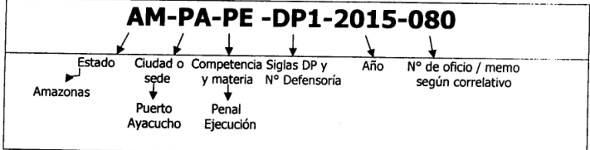

#### 2.3.3.3 Circular Nro. DDPG-2023-007 Sobre el Manejo del Sistema de Reporte de Actividades del Defensor (SISTRADEF)

Se describen las obligaciones de los defensores Públicos y aquellos miembros que integran su despacho de realizar diariamente o en un lapso de 48 los reportes de las actividades vinculadas con las actuaciones de los defensores, así como aquellos deberes de los funcionarios con acceso a plataforma y la prohibición de divulgación de datos de acceso o permitir el uso a usuarios no autorizados.

#### 2.3.3.4 Circular Nro. DDPG-2013-007 Sobre las Actuaciones Judiciales de las Defensoras y Defensores Públicos con Competencia en Materia Penal Ordinario.

En base a las obligaciones contraídas por los Defensores Públicos sustentado en el art. 24 de su ley orgánica, en la presente circular se despliega una lista de actuaciones a efectuar por los defensores públicos durante la ejecución de sus actividades, tales como la asistencia a las presentaciones de los imputados, la realización de entrevista y asesoramiento de los usuarios y sus familiares, o el ejercicio de las acciones de Amparo ante la violación de derechos de los usuarios.

Con los documentos previamente descritos se deja una constancia de aquellos procesos y normas que deben cumplir los defensores públicos (y sus respectivos despachos) para el cumplimiento de sus deberes, teniendo así una evidencia ayudará a determinar los procesos y guiar el diseño de la propuesta presentada.

### 2.3.4. Ley sobre Protección a la Privacidad de las Comunicaciones (publicada en Gaceta Oficial N.º 34.863, de fecha 16 de diciembre de 1991)

Art. 1. La presente Ley tiene por objeto proteger la privacidad, confidencialidad, inviolabilidad y secreto de las comunicaciones que se produzcan entre dos o más personas.

El proyecto por desarrollar conlleva a la gestión de información altamente confidencial y privada, a la cual un grupo selecto de ciudadanos podrá acceder y manipular, por ello, es imperativo asegurar que toda comunicación o información transferida esté protegida ante la mirada de terceros.

### 2.3.5. Ley sobre el Derecho de Autor (publicada en Gaceta Oficial Extraordinaria N.º 4.638, de fecha 1 de octubre de 1993)

Art. 1. Las disposiciones de esta Ley protegen los derechos de los autores sobre todas las obras del ingenio de carácter creador, ya sea de índole literaria, científica o artística, cualquiera sea su género, forma de expresión, mérito o destino (...).

Art. 2. Se consideran comprendidas entre las obras del ingenio a que se refiere el artículo anterior, especialmente las siguientes: los libros, folletos y otros escritos literarios, artísticos y científicos, incluidos los programas de computación, así como su documentación técnica y manuales de uso (...).

Mediante esta ley se busca asegurar la autoría de este trabajo, pues es una obra nacida del ingenio de su creador, por lo tal, se espera se acredite al mismo todas la innovaciones e ideas propuestas en él.

### 2.3.6. Ley Especial Contra los Delitos Informáticos (publicada en Gaceta Oficial N.º 37.313, de fecha 30 de octubre de 2001)

Art. 1. La presente Ley tiene por objeto la protección integral de los sistemas que utilicen tecnologías de información, así como la prevención y sanción de los delitos cometidos contra tales sistemas o cualesquiera de sus componentes, o de los delitos cometidos mediante el uso de dichas tecnologías, en los términos previstos en esta Ley.

Mediante la ley de Delitos informáticos se dispone la protección de los sistemas de información existentes dentro del territorio nacional, además de todas aquellas sanciones aplicables ante aquellas acciones intencionales o no, que tengan como consecuencia final un perjurio ante la información del sistema o su mismo funcionamiento.

## **2.4 Definición de términos**

**Base de datos:**

“Básicamente un sistema computarizado para guardar registros; es decir, es un sistema computarizado cuya finalidad general es almacenar información y permitir a los usuarios recuperar y actualizar esa información con base en peticiones. La información en cuestión puede ser cualquier cosa que sea de importancia para el individuo u organización; en otras palabras, todo lo que sea necesario para auxiliarlo en el proceso general de su administración” (Date, C., 2001, p. 5)

**Datos:**

Son elementos, palabras o números que por sí mismos no transmiten alguna idea o sentido, sino que al juntarse unos con otros dentro de un mismo contexto se convierten en información. (Definición propia).

**Defensor Público:**

“Es el abogado responsable de garantizar el derecho a la defensa gratuita a todos los ciudadanos y ciudadanas, prestando un servicio de orientación, asesoría, asistencia y representación legal eficiente y eficaz”. (defensapublica.gob.ve).

**Gestión:**

“Es un conjunto de procedimientos y acciones que se llevan a cabo para lograr un determinado objetivo”. (Westreicher, G., 2021).

**Información:**

“Conjunto organizado de datos relevantes para uno o más sujetos que extraen de él un conocimiento. Es decir, es una serie de conocimientos comunicados, compartidos o transmitidos y que constituyen por lo tanto algún tipo de mensaje”. (Raffino, M., 2020).

**Servidor:**

“Un servidor web es un programa que atiende y responde a las diversas peticiones de los navegadores, proporcionándoles los recursos que solicitan mediante el protocolo HTTP o el protocolo HTTP”. (Mateu, C., 2009, p. 23)

**Sistema de información:**

“Conjunto de componentes interrelacionados que reúne, procesa, almacena, y distribuye información para apoyar la toma de decisiones y el control de una organización”. (Laudon, K. y Laudon, J., 2004).

**Software:**

“..puede definirse como todos aquellos conceptos, actividades y procedimientos que dan como resultado la generación de programas para un sistema de computación". (Ramírez, E., 1986, p. 183).

**Web:**

“Término más usado para referirse al World Wide Web que es la Red Mundial de páginas o documentos de texto entrelazados. Un documento entrelazado no es más que un documento que contiene enlaces a otros documentos o páginas de texto.” (cnti.gob.ve).

# PARTE III

**DESCRIPCIÓN METODOLÓGICA**

El marco metodológico de este proyecto de investigación describe los procedimientos utilizados para su desarrollo, contiene: naturaleza, tipo y diseño de investigación; así como también, la población y muestra. Las técnicas e instrumentos de recolección de datos, finalmente las técnicas de análisis de datos que permitirán alcanzar los objetivos propuestos en este trabajo. Al respecto, Balestrini, M. (2008) señala:

El fin esencial del marco metodológico es situar, en el lenguaje de investigación, los métodos e instrumentos que se emplearon en la investigación planteada, desde la ubicación acerca del tipo de estudio y el diseño de la investigación, su universo o población, su muestra, los instrumentos y las técnicas de recolección de datos. De esta manera se le proporcionará al lector una información detallada acerca de cómo se realizará la investigación. (p.126).

Siguiendo con la idea de Balestrini, el marco metodológico se emplea como una guía para los lectores y bitácora para los inventores investigadores que describe todos procesos y técnicas a emplear durante el desarrollo de la investigación, además sus características y propiedades investigación y las de la población a estudiar.

## **3.1. Naturaleza de Investigación.**

El presente trabajo de investigación es de naturaleza cuantitativa. Al respecto, Hernández R, Fernández C. y Baptista P. (2014) consideran que “el conocimiento debe ser objetivo, y que este se genera a partir de un proceso deductivo en el que, a través de la medición numérica y el análisis estadístico inferencial, se prueban hipótesis previamente formuladas”. También se aduce que las investigaciones cuantitativas buscan un conocimiento certero y objetivo de la realidad, un conocimiento que sea observable, medible y cuantificable, para ello se requiere el concurso de la matemática y la estadística. Por su parte, Guerrero, Y. (2010), refiere lo siguiente:

Consiste en el recuento de las respuestas contenidas en los instrumentos, a través del conteo de los códigos numéricos de las alternativas de las preguntas cerradas y de los códigos asignados a las respuestas de las preguntas abiertas, con la finalidad de generar resultados que se muestran en cuadros (o tablas) y en [gráficos](http://www.monografias.com/trabajos11/estadi/estadi.shtml#METODOS). La tabulación puede ser tratada de forma [manual](http://www.monografias.com/trabajos13/mapro/mapro.shtml) o [mecánica](http://www.monografias.com/trabajos35/newton-fuerza-aceleracion/newton-fuerza-aceleracion.shtml). Dicho esto por el autor luego de realizarse la tabulación con sus respectivos gráficos se deberá llevar a cabo la elaboración de análisis cualitativos de cada uno de ellos, quiere decir que se expresa verbalmente lo que dice numéricamente. (p., 26).

Con respecto a lo anterior, la investigación cuantitativa como método estructurado permitirá el análisis de información y datos que se obtendrán a través de diversos instrumentos mediante el uso de herramientas estadísticas con el propósito de cuantificar el problema de investigación, de forma tal que pueda ayudar a mejorar al manejo de información rápida y veraz en la gestión de casos dentro de la Defensoría Pública de Crímenes Ordinarios del Estado Nueva Esparta, por parte de los Defensores Públicos.

## **3.2 Tipo de investigación**

El tipo de investigación es determinado de acuerdo con la naturaleza del problema planteado, los objetivos a lograr y la disponibilidad de recursos, constituyéndose en las directrices ejecutorias de la misma. Al respecto, Tamayo, M. (2002) manifiesta que: “(…) es muy conveniente tener un conocimiento detallado de los posibles tipos de investigación que se pueden seguir. Este conocimiento hace posible evitar equivocaciones en la elección del método adecuado para un procedimiento científico”. (p., 43).

Partiendo de esta premisa, se considera que la presente investigación es un proyecto factible. Según Arias, F. (2006) “se trata de una propuesta de acción para resolver un problema práctico o satisfacer una necesidad. Es indispensable que dicha propuesta se acompañe de una investigación, que demuestre su factibilidad o posibilidad de realización” (p. 134). Por su parte, la Universidad Pedagógica Experimental Libertador (2006), señala que:

El Proyecto Factible consiste en la investigación, elaboración y desarrollo de una propuesta de un modelo operativo viable para solucionar problemas, requerimientos o necesidades de organizaciones o grupos sociales; puede referirse a la formulación de políticas, programas, tecnologías, métodos o procesos. El Proyecto debe tener apoyo en una investigación de tipo documental, de campo o un diseño que incluya ambas modalidades. (p. 13).

A partir del diagnóstico realizado, se establece la intención de una propuesta basada en una plataforma web para facilitar la gestión de casos de los Defensores Públicos en Materia Penal Ordinario del Estado Nueva Esparta, con el propósito de solucionar problemas y necesidades de esta institución pública, mediante el uso de una plataforma tecnológica que permita automatizar y optimizar sus procesos.

## **3.3 Diseño de investigación**

Según Arias, F. (2006), se puede definir el diseño de investigación como “la estrategia general que adopta el investigador para responder al problema planteado”, pudiéndose derivar en 2 categorías mayores, la de campo y la documental. Con respecto al presente trabajo de investigación, se considerará para su realización el diseño de campo, la cual permite generar nuevos conocimientos aplicando el método científico, obteniendo datos directamente de la realidad donde se presenta la situación que está siendo investigada, en tal sentido, Sabino, C. (2011) define a la investigación de campo como: “aquella donde datos son recolectados directamente de la Institución en estudio”. Es decir, que la investigación de campo permite la obtención de la información directamente de la realidad objeto de estudio. Respecto a la investigación Arias, F. (2012), comenta lo siguiente:

El diseño de campo es aquella que consiste en la recolección de datos directamente de los sujetos investigados, o de la realidad donde ocurren los hechos (datos primarios), sin manipular o controlar variable alguna, es decir, el investigador obtiene la información, pero no altera las condiciones existentes. (p., 31).

Para fines del desarrollo del presente estudio, se optó por aplicar un diseño de campo, para obtener información directamente en el lugar donde suceden los hechos, es decir en la Defensoría Pública donde se ubican los defensores públicos con competencia en materia penal ordinario y fases del proceso del Estado Nueva Esparta, quienes representan la población en la investigación.

## **3.4 Población y muestra**.

La población que se consideró para el desarrollo del presente trabajo de investigación, estuvo conformada por los Defensores Públicos en materia Penal que laboran en la Defensoría Pública del Estado Nueva Esparta, es decir 10 personas. Al respecto, Arias, F. (2006), dice:

La población, o en términos más precisos población objetivo, es un conjunto finito o infinito de elementos con características comunes para los cuales serán extensivas las conclusiones de la investigación. Esta queda delimitada por el problema y por los objetivos del estudio. (p. 81).

Al respecto, Hernández, S. citado en Castro, M. (2003), expresa que "si la población es menor a cincuenta (50) individuos, la población es igual a la muestra", por tal razón, en este caso, la muestra estará compuesta por la totalidad de la población indicada previamente.

## **3.5 Sistema de Variables**

Las variables son propiedades con diversos valores capaces de ser medidas, controladas y cuantificadas para analizar cualquier objeto de estudio, para ello debe existir un planteamiento claro del problema, conocer el alcance de la investigación y sus objetivos. Una vez planteado que se desea lograr se busca diseccionar las variables, dimensiones e indicadores correspondientes a cada objetivo, teniendo en cuenta que se deben determinar instrumentos válidos para la medición y/o recopilación de información de los indicadores.

Con el uso del Sistema de variables se busca tener una guía que ayude a encaminar el proceso de investigación y la formulación de los instrumentos a emplear. A continuación, se muestra el sistema de variables del presente trabajo de investigación.

**Tabla 1.** Sistema de Variables

|  |  |  |  |  |
| --- | --- | --- | --- | --- |
| **Objetivos** | **Variables** | **Dimensiones** | **Indicadores** | **Instrumentos** |
| Describir el sistema actual de gestión de casos usado por los defensores públicos de con Competencia en Materia Penal Ordinario y Fases del Proceso en el estado Nueva Esparta | Sistema de gestión | Funcionalidades del sistema | Funcionalidades disponibles  Variedad de tareas que se pueden realizar  Automatización de procesos  Integración con otros sistemas | Guía de entrevista y guía de observación |
| Facilidad de uso | Curva de aprendizaje  Intuitivita de la interfaz  Claridad de las instrucciones |
| Acceso a la información | Organización de la información  Facilidad de búsqueda  Actualización de la información |
| Confiabilidad del sistema | Recuperación de datos |
| Determinar los requerimientos para una plataforma web que optimice la gestión de casos por parte de los defensores públicos de crímenes | Requerimientos | Funcionalidades necesarias | Gestión de casos  Agenda y calendario  Gestión de documentos | Guía de entrevista |
| Acceso a la información relevante | Información completa y actualizada sobre casos  Expedientes electrónicos |
| Plataforma web | Características de usabilidad | Diseño  Interfaz  Navegación  Accesibilidad  Soporte para diferentes dispositivos |
| Seguridad de la información | Control de acceso  Copias de seguridad |
| Precisar las tecnologías a ser utilizadas para el desarrollo de la plataforma web para la gestión de casos por los defensores públicos de con Competencia en Materia Penal Ordinario y Fases del Proceso del estado Nueva Esparta. | Tecnologías | Lenguajes de programación | Lenguaje de programación del front-end  Lenguaje de programación del back-end  Lenguajes de programación para la gestión de bases de datos | Revisión Documental |
| Bases de datos | Tipo de base de datos  Capacidad de almacenamiento  Escalabilidad  Seguridad |
| Frameworks de desarrollo | Framework para el desarrollo del front-end  Framework para el desarrollo del back-end  Bibliotecas y herramientas adicionales |

**Fuente:** Propia (2024)

## **3.6 Técnicas e instrumentos de recolección de datos.**

En lo referente a las técnicas e instrumentos de recolección de datos, son consideradas como las diferentes formas en que puede obtenerse toda la información para el desarrollo de un estudio, pudiendo aplicar para tal fin una o varias de estas. En tal sentido, Hernández, S. y Duana, D. (2020), establecen que “comprenden procedimientos y actividades que le permiten al investigador obtener información necesaria para dar respuesta a su pregunta de investigación”. (p. 52). Esta fase, que comprende la aplicación de las técnicas e instrumentos, es la más laboriosa dentro del proceso investigativo. Sin embargo, permitirán la formación de un criterio veraz y objetivo sobre la propuesta a desarrollar de una plataforma web para los Defensores Públicos que laboran en la Defensoría Pública del Estado Nueva Esparta.

Entre las técnicas e instrumentos de recolección de datosque permitirán el desarrollo del presente trabajo estuvo la revisión documental, pues todo estudio debe estar sustentado en datos bibliográficos. Para Tamayo y Tamayo, M. (2010), la revisión documental “es una variante de la investigación científica, cuyo objeto es el análisis de diferentes fenómenos (de orden histórico, psicológico, sociológico, etc.) de la relación a través de la indagación exhaustiva utilizando técnicas precisas de la documentación existente” (p., 48). En el presente trabajo de investigación, se utilizó debido a que permite buscar, conseguir, seleccionar, analizar y sintetizar la información como las teorías y otras fuentes de información documental tales como: libros, revistas, trabajos de investigación y otros.

Los anteriores, ayudaron a conformar un marco conceptual, exclusivo y propio para sustentar e interpretar científica y técnicamente sobre varios aspectos, entre estos: antecedentes de trabajos realizados que guardan estrecha relación con el estudio propuesto, un marco teórico, leyes y reglamentos pertinentes a la Defensoría Pública del estado Nueva Esparta y los propios Defensores de casos ordinarios, entre otros, contenidos en documentos escritos como trabajos especiales de grado, libros, internet, entre otros, usados para desarrollar cada una de las partes que conforman este estudio.

A través de la observación se pudo obtener información relevante para este estudio, directamente del lugar de los hechos. Al respecto, Sabino, C. (2002), refiere que: “es una técnica que consiste en visualizar o captar mediante la vista, en forma sistemática, cualquier hecho, fenómeno o situación que se produzca en la naturaleza o en la sociedad, en función de unos objetivos de investigación preestablecidos” (p., 69). Esta técnica fue empleada para obtener información sobre las características del manejo de registros de información y datos de los Casos Ordinarios por parte de los Defensores Públicos que laboran en la Defensoría Pública del Estado Nueva Esparta. Además, mediante esta técnica se pudo visualizar los formatos y procedimientos utilizados por estos Defensores Públicos en sus actividades con relación al manejo y procesamiento de información necesarios en el desarrollo de sus labores, además de ser esencial en la propuesta a desarrollar.

#### 3.6.1.1 Entrevista

En lo que se refiere a la entrevista, es significativo resaltar que, según Sabino, C. (2002), se define como:

Una conversación entre un investigador y una persona que responde una serie de preguntas, las cuales, están orientadas a obtener la información exigida por los objetivos específicos de un estudio. Es importante manifestar, que la entrevista puede ser: formal, en las que las respuestas se obtienen de manera estructurada; o informal en la que no existe una estructuración sistemática de las preguntas. (p., 49).

Con relación al tipo de entrevista aplicada a los individuos seleccionados como población para este estudio, se empleó la entrevista focalizada, la cual define Sabino, C. (1992) de la siguiente manera:

Son aquellas, ya algo más formalizadas, que se guían por una lista de puntos de interés que se van explorando en el curso de la entrevista. Los temas deben guardar una cierta relación entre sí. El entrevistador, en este caso, hace muy pocas preguntas directas, y deja hablar al respondente siempre que vaya tocando alguno de los temas señalados en la pauta o guía.

En relación a esta última, se usó con la finalidad de conocer el actual sistema de gestión de información utilizado por los defensores públicos con competencia en materia penal ordinario en el Estado Nueva Esparta, en el manejo de los diferentes casos que puedan llevar; permitiendo, además, que describieran con detalles y flexibilidad de los diferentes procesos que implica la defensa de los casos asignados. También, fue utilizado para determinar los requerimientos para una plataforma web que optimice la gestión de información de sus casos. Para esta técnica, se utilizó como herramienta la guía de entrevista.

#### 3.6.1.2 Encuesta

En cuanto a la encuesta, Hernández, R. (2012), señala que “es la técnica más empleada en las investigaciones realizadas en las ciencias sociales. Se utiliza para recolectar información de personas respecto a características, opiniones, creencias, expectativas, conocimientos, conductas actuales o conductas pasadas”. Esta técnica fue empleada para que los defensores públicos compartieran de manera sencilla su opinión sobre los requerimientos que debería cubrir la propuesta y sobre aquellas funciones que les gustaría ver dentro de la misma y, de esta manera, enlistarlas y darles prioridades a las más esenciales al momento de pasar al desarrollo.

#### 3.6.1.3 Observación directa

Respecto a la observación directa es definida por Useche, M, Artigas, W, Queipo, B y Perozo, É. (2019:44) como “La técnica que emplea el investigador para conectarse con la realidad y formarse una idea lo más precisa posible sobre el problema que estudia”, es decir que mediante esta técnica se puede recopilar información de primera mano en el entorno donde se desarrolla el fenómeno o situación a estudiar y obtener una idea y visión clara y propia de la misma. Para el caso de esta investigación esta técnica fue empleada durante las visitas realizadas a las oficinas regionales de la Defensa Públicas ubicada en Porlamar y a los Tribunales de Justicia Ubicados en La Asunción, en donde se pudo ver a los defensores realizando sus actividades, tanto en el proceso de defensa de un imputado como de sus labores administrativas.

### 3.6.2 Instrumentos de investigación

En cuanto a los instrumentos de la investigación, se puede indicar, según Hernández R, Fernández C. y Baptista P. (2016), que los mismos “sirven para recoger los datos de la investigación. De la misma manera, el autor manifiesta que un instrumento de medición adecuado es el que registra los datos observables, de forma que representen verdaderamente a las variables que el investigador tiene por objeto”. (p., 41), En este estudio se elaboraron y utilizaron varios instrumentos, de acuerdo a las técnicas de recolección de datos seleccionadas, empleadas con la finalidad de obtener y registrar información de diversas fuentes, según los diseños descritos con anterioridad. Estos fueron los siguientes:

#### 3.6.2.1 Guía de entrevista

Según León, M. (2006) La guía para la entrevista, “es una herramienta que permite realizar un trabajo reflexivo para la organización de los temas posibles que se abordaron en la entrevista. No constituye un protocolo estructurado de preguntas. (p. 180). Este instrumento se aplicó a los Defensores Públicos con, bajo dos (2) modalidades. La formal con la finalidad de indagar y registrar los datos necesarios a considerar para el desarrollo de la plataforma web. Por su parte, la informal se realizó con el fin de conocer aspectos referentes a necesidad de disponer de una plataforma web.

#### 3.6.2.2 Cuestionario

Podría definirse como un instrumento utilizado para recoger de manera organizada la información que permitirá dar cuenta de las variables que son de interés en cierto estudio, investigación, sondeo o encuesta. Al respecto Rojas, A. Fernández, J. y Pérez, C. mencionan que “Un cuestionario es el documento que recoge de forma organizada los indicadores de las variables implicadas en el objetivo de la encuesta” (p.43,1998)**.** Dicho instrumento fue empleado para la realización de la encuesta aplicada a los defensores públicos para organizar de manera sistemática los elementos con mayor interés por parte de los defensores a ser aplicados en la plataforma.

#### 3.6.2.3 Guía de Observación

Cuando se analiza con detenimiento un evento o fenómeno es necesario contar con una lista, matriz o formato que ayude a registrar de manera sistemática y ordenada lo observado por el investigador, sobre esto Campos, G. y Lule, N. (2012) mencionan que:

La guía de observación es el instrumento que permite al observador situarse de manera sistemática en aquello que realmente es objeto de estudio para la investigación; también es el medio que conduce la recolección y obtención de datos e información de un hecho o fenómeno” (p. 56).

Dicho instrumento se empleó durante el proceso de observación para registrar la recurrencia con la que se manifestaba el empleo de herramienta, la realización de tareas y el uso de la información de los casos.

## **3.7 Validación y confiabilidad del instrumento**

La información recopilada con los instrumentos de recolección de datos son la pieza fundamental para que las conclusiones que surjan luego del procesamiento de los datos recolectados sean acordes a la realidad y los objetivos de la investigación, por ello resulta imperativo que los instrumentos empleados sean validados y corregidos con el fin evitar falsos positivos y datos inexactos. Por tal motivo, se deben someter a un juicio de expertos con el fin de validar dichos instrumentos y que estos den los resultados esperados. Al respecto, Robles, P. y Rojas, M. (2015) mencionan que “Tras someter un instrumento de cotejo a la consulta y al juicio de expertos éste ha de reunir dos criterios de calidad: validez y fiabilidad”.

Retomando lo anteriormente expuesto y siguiendo las normativas de la Universidad de Margarita los instrumentos se sometieron a juicio de un experto metodológico, la profesora Mariela Díaz y como experto en el área, al defensor público Robert Velásquez, con el fin de determinar la correlación y coherencia de los objetivos, sus variables e indicadores, además de determinar y corregir sus posibles deficiencias.

Respecto a la confiabilidad del instrumento, esta característica se refiere a la capacidad de un instrumento de dar resultados coherentes, replicables y estables a lo largo del tiempo, dicho de otra forma, citando a Kerlinger, F. (p. 583, 2002) “...La confiabilidad es la falta de distinción o precisión de un instrumento de medición”. Para que esto se cumpla, se establecieron criterios estrictos y específicos para la población a la cual aplicar los instrumentos, otorgando instrucciones claras para su empleo.

## **3.8 Técnicas de análisis de datos**

Para procesar la información que se obtuvo de las diferentes fuentes, estas se ordenaron y clasificaron, permitiendo mejorar su manejo y uso en el desarrollo de los objetivos establecidos en la presente investigación. Al respecto, Sabino, C. (2002), establece que “comprende la elección, ordenación y clasificación de los datos para permitir posteriormente su análisis”. (p., 172).

Luego de haber obtenidos los datos por los instrumentos diseñados para este fin, fue necesario su procesamiento el cual Tamayo y Tamayo, M. (2007), la define como “cualquier técnica empleada para ello, no es otra cosa que el registro de los datos obtenidos por los instrumentos empleados, mediante una técnica analítica en la cual se comprueba la hipótesis y se obtienen las conclusiones”. (p., 51).

Para el tratamiento de los datos obtenidos, fue necesario aplicar la codificación, que al respecto Tamayo y Tamayo, M. (2007), lo define como:

El procedimiento técnico mediante el cual los datos son categorizados, por lo tanto, clasificar todos los datos con base a la variable relacionada con el proceso de investigación, es decir, todas las manipulaciones que debieron realizarse con los datos a las variables para revelar los resultados. Para efecto de esta investigación los datos se codificaron de acuerdo a las respuestas obtenidas por los sujetos encuestados. (p., 51).

Siguiendo en este orden de ideas, la tabulación es el registro de la información codificada; forma parte del proceso técnico en el análisis estadístico de los datos, es el recuento para determinar el número de casos que encajan en las distintas categorías. Por otro lado, Méndez (2009), expone que la tabulación, “implica el ordenamiento de la información que, al ser procesada, cuantificada por ítems y agrupada por variable permite la presentación en tabla”. (p., 74). Para efecto de esta investigación se tabularon las respuestas utilizando matrices de doble entrada representada por cantidad de sujetos por cantidad de ítem.

También, el Diagrama de Flujo se empleó como técnica para el desarrollo del presente trabajo. Al respecto, lo definen Martínez, P y Martínez, A (2022) como “una técnica gráfica que se utiliza para diseñar algoritmos, en el desarrollo de soluciones informáticas. Aunque también, son utilizados para representar secuencias de rutinas y procesos de actividades de cualquier índole” (p., 23). En la realización de este estudio esta técnica fue utilizada para presentar de manera visual la información que se obtuvo mediante las entrevistas a los Defensores Públicos acerca de las actividades regulares que deben realizar en la gestión de sus actividades laborales, referente al manejo de información de los casos de con Competencia en Materia Penal Ordinario y Fases del Proceso.

## **3.9 Metodología de Desarrollo**

La planificación a la hora de desarrollar cualquier proyecto de software o aplicación es esencial para reducir su dificultad y optimizar el trabajo a realizar mediante la organización sistemática de tareas y actividades, lo cual corresponde a las metodologías de desarrollo de software, al respecto Young, D. (p. 1, 2013) menciona que “...Son una forma de gestionar un proyecto de desarrollo de software. Típicamente aborda temas como la selección de las características que se incluirán en la versión actual, cuándo se lanzará el software, quién trabaja en qué y qué pruebas se realizan.”

Para el desarrollo del proyecto se tomó en cuenta la metodología Modelo de Desarrollo de Sistemas Dinámicos (DSDM), la cual el mismo Young, D. define como “Un método ágil que establece el tiempo, la calidad y el costo al comienzo del proyecto. Esto se logra priorizando las características en "debes", "deberías", "podrías" y "no tendrás".”

Esta metodología ágil se adapta a las necesidades de desarrollo de la plataforma, pues bien, se busca priorizar la funcionalidad en primera instancia de los módulos más esenciales, como la interfaz de control del administrador o el mismo sistema de gestión y reporte de casos el cual dio origen a la idea de este proyecto.

# PARTE IV

**ANÁLISIS Y PRESENTACIÓN DE LOS RESULTADOS**

En la presente parte se organizan y presentan los datos recolectados durante el desarrollo del trabajo de investigación, los cuales fueron ordenados, clasificados y analizados utilizando las técnicas descritas previamente. El objetivo principal de este análisis fue proporcionar respuestas a los objetivos planteados para este estudio y, a su vez, sentar las bases para el desarrollo de la propuesta que se presenta posteriormente.

## **4.1 Descripción del sistema actual de gestión de casos usado por los Defensores Públicos con Competencia en Materia Penal y Fases del Proceso y sus deficiencias**

Este objetivo busca establecer el proceso actual que siguen los Defensores Públicos del Estado Nueva Esparta, desde la asignación de un caso hasta su culminación. La comprensión de este proceso permitirá establecer los parámetros que abarca la propuesta, tomando en cuenta las experiencias y necesidades descritas por los propios defensores. Esto servirá como base para el diseño de una herramienta que se adapte a las tareas pertinentes de estos profesionales.

Para obtener la información necesaria en esta fase, se aplicaron técnicas de recolección de datos a la población involucrada en el estudio, los 10 Defensores Públicos de Crímenes Ordinarios del Estado Nueva Esparta actualmente designados, de los cuales 8 estuvieron disponibles para colaborar con la investigación. Esto implicó realizar visitas a las oficinas regionales de la Defensa Pública ubicadas en la avenida 4 de Mayo de la ciudad de Porlamar, así como a los Tribunales de La Asunción, donde se llevan a cabo los procesos penales y se maneja información crucial para la ejecución y desarrollo de los casos.

En tal sentido, se optó por realizar entrevistas focalizadas utilizando una guía estructurada que abordaba los temas de interés. Esta metodología permitió a los Defensores Públicos expresar libremente sus opiniones sobre el proceso de trabajo actual, la gestión de información y los aspectos que consideraban susceptibles de mejora. Además, durante las visitas, se realizó observación directa apoyado de una guía de observación de las prácticas laborales de los defensores, incluyendo la gestión de información en sus áreas de trabajo, el uso de computadoras y la elaboración de informes a través del Sistema de Reportes de Actividades del Defensor (SISTRADEF).

De acuerdo con lo manifestado por los Defensores Públicos, el proceso penal se inicia con la asignación del caso, la cual puede ocurrir de dos maneras: mediante designación directa por parte de la Defensa Pública o por turno de guardia al momento de la privación de libertad o captura en flagrancia de un ciudadano por parte de algún organismo de seguridad del estado. Una vez asignado el caso, la primera tarea de los defensores es establecer contacto con el imputado o imputados en una audiencia de presentación, durante la cual tomaran notas detalladas sobre los datos del caso y del imputado, tales como la calificación jurídica inicial de la causa, el número de expediente asignado por tribunal y fiscalía, edad, religión, sexo, fecha nacimiento y otros datos del imputado.

Dichas notas se registran manualmente en un Inventario de Causas en una hoja de Excel, que no es más que una página de libro de Excel que tiene un formato similar a las bases de datos, en donde cada registro es una fila y cada dato es una columna, y allí se almacenan de manera global la información de las causas que han sido asignada al defensor. Estas dos herramientas se utilizan posteriormente para elaborar los informes correspondientes, los cuales incluyen información personal del imputado, sus condiciones, identificadores respectivos para cada expediente y las fechas de inicio de la causa.

Durante las visitas a las oficinas de la Defensa Pública, se observó a los defensores en acción, lo que permitió detallar el tratamiento inicial que recibe la información recopilada. Este proceso consiste principalmente en el registro y actualización de novedades en el Inventario de Causas. Posteriormente, se realiza el registro de las actuaciones concluidas y se reportan en la plataforma SISTRADEF.

Cabe destacar que aparte del inventario de causa general, los defensores emplean uno secundario donde solo se registran aquellas causas cuyo imputado se encuentre privado de libertad, para asegurarse de preservar los derechos de los mismo y que su integridad física y mental no se vea deteriorada por las condiciones en las cuales se pueda presentar más allá del hecho de estar detenido, se les da prioridad a aquellas causas almacenadas en este inventario secundario.

Según los defensores públicos, el SISTRADEF es "sencillo de usar" y el tiempo necesario para completar los campos requeridos en los informes es "mínimo". Sin embargo, expresaron que la actividad de completar estos informes les resulta "tediosa" debido a la necesidad de ingresar manualmente toda la información en cada ocasión. Adicionalmente, el diseño de la plataforma no establece una relación entre los casos y los usuarios, lo que significa que un defensor que ingresa datos en el SISTRADEF no tiene acceso posterior a esa información. Esto obliga a mantener un registro manual duplicado de toda la información recopilada. Esta misma situación se presenta cuando se cambia de defensor, ya que el nuevo defensor designado no tiene acceso a los registros del imputado en la plataforma y debe realizar su propia investigación.

Por otra parte, durante las entrevistas, se consultó a los defensores sobre el punto en el que culmina el ciclo de vida del caso. En respuesta, indicaron que el caso se mantiene activo hasta que se produzca un acto conclusivo, ya sea durante la fase intermedia del proceso penal o durante la fase de juicio, adicionalmente indicaron que el mismo se ve sustentado en la Ley Orgánica Penal. El siguiente diagrama de flujo ilustra de manera simplificada y puntual las actividades y procedimientos que realizan los Defensores Públicos para gestionar la información de cada caso asignado:

**Figura 1.** Proceso de gestión de reportes de caso

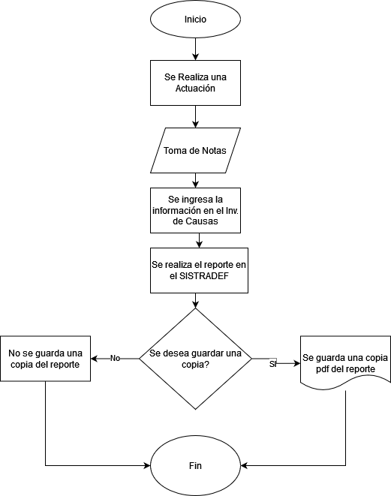

**Fuente**: Elaboración Propia (2024)

La información se obtuvo a través de entrevistas con los defensores, observaciones directas del investigador y el análisis de la población objeto de estudio, tanto en la sede de la Defensa Pública como en los Tribunales. De tal manera, se identificaron los siguientes aspectos

1. Registro de la información:

* Medios de registro: Los defensores emplean diversos métodos para registrar la información relacionada con los casos, incluyendo:
* Anotaciones en libretas: Para registrar fechas y lapsos de vencimiento.
* Inventario de causas: Ofrece una visión general del estado del caso (activo o no), la situación del imputado (en libertad o privado) y otros detalles relevantes.
* Inventario específico para privados de libertad: Este inventario recibe mayor prioridad y contiene información detallada sobre los casos de imputados privados de libertad.

1. Organización de la información:

* Responsabilidad: La organización, nomenclatura y respaldo de los documentos recae sobre los defensores y sus asistentes.
* Expedientes físicos: Cada caso cuenta con un expediente físico que contiene toda la información relevante.
* Plataforma SISTRADEF: Permite conservar una copia única del registro del caso.

1. Acceso a la información:

* Ubicación de los archivos: Los archivos se almacenan en los computadores de los defensores y sus asistentes, lo que limita el acceso a la información a aquellos que tengan acceso físico a los equipos.
* Respaldos: Cada defensor es responsable de tomar precauciones y realizar respaldos en la nube o en otros medios.
* Búsqueda de información: La búsqueda depende de la nomenclatura utilizada por el defensor para guardar los documentos y de los conocimientos del usuario del programa SISTRADEF para buscar información en el catálogo.

1. Uso de los datos: Propósitos principales

* Organización de calendarios de actuaciones para cumplir con los plazos legales.
* Identificación de imputados que requieren atención prioritaria (privados de libertad o con condiciones particulares).
* Elaboración de informes para las instituciones públicas, incluyendo segmentación de la población por edad, sexo, religión, entre otros datos relevantes.

1. Deficiencias:

* Falta de repositorios descentralizados: La información se almacena de forma local, lo que dificulta el acceso a los datos de los casos desde diferentes ubicaciones.
* Ausencia de un sistema de respaldo adecuado: El SISTRADEF solo funciona como sistema de reporte que emite un comprobante único al ingresar un reporte, sin ofrecer retroalimentación o respaldo a los defensores.
* Falta de un formato o plantilla de escritos estandarizada: Los defensores utilizan diferentes formatos según su criterio, lo que genera inconsistencias y dificulta la estandarización de los procesos.
* Inexistencia de un mecanismo de notificación de designación de casos: No existe un sistema formal para notificar a los defensores la asignación de nuevos casos.

Se puede resumir de lo anteriormente expuesto que el sistema actual de gestión de casos utilizado por los Defensores Públicos de Crímenes Ordinarios en el Estado Nueva Esparta actualmente emplea como herramientas para el manejo de la información una libreta de anotaciones, dos archivos Excel llamados “Inventario de Causas” que funcionan a modo de una especie de base de datos para los defensores; uno de estos cuadros contiene exclusivamente información de aquellas causas cuyo imputado se encuentre privado de libertad, esto se realiza para de darle prioridad a dichos casos con el fin de proteger los derechos civiles de los imputados y evitar un deterioro psicológico durante el proceso penal. Adicionalmente a estas herramientas se suma el sistema SISTRADEF con el cual los defensores públicos reportan las actuaciones de los casos, siendo que estos reportes solo se realizan mientras existan sucesos o eventos relevantes.

Debido a las herramientas empleadas se presentan varias deficiencias que afectan la eficiencia y la efectividad en la gestión de la información. Estas deficiencias incluyen la falta de repositorios descentralizados, ausencia de un sistema de respaldo adecuado, falta de un formato o plantilla de escritos estandarizada, y la inexistencia de un mecanismo de notificación de designación de casos. Estas deficiencias pueden ser abordadas mediante la implementación de soluciones concretas, como la creación de un sistema de respaldo en la nube, la estandarización de formatos de escritos, y la implementación de un sistema de notificación de casos.

## **4.2 Determinación de los requerimientos para una plataforma web que optimice la gestión de casos por parte de los Defensores Públicos con Competencia en Materia Penal Ordinario y Fases del Proceso del Estado Nueva Esparta.**

Este objetivo se enfocó en la recopilación de información de los Defensores Públicos a través de encuestas, con el propósito de identificar de manera específica las funcionalidades que debería incluir un sistema web para optimizar la gestión de casos y facilitar el desempeño de sus actividades. La encuesta se distribuyó a todos los Defensores Públicos de Crímenes Ordinarios del Estado Nueva Esparta, un total de 10, de los cuales 8 respondieron satisfactoriamente. A continuación, se presentan los resultados obtenidos en forma de tablas y gráficos.

**Pregunta 1.** ¿Qué funcionalidades considera necesarias para que una plataforma web de gestión de casos sea óptima? (Marque todas las que apliquen)

**Tabla 1. Distribución absoluta y porcentual de la pregunta 1.**

|  |  |  |
| --- | --- | --- |
| **Respuesta** | **Frecuencia** | **Frecuencia Porcentual** |
| Gestión de casos | **8** | **100%** |
| Agenda y calendario | **5** | **62%** |
| Gestión de documentos (expediente) | **5** | **62%** |
| Estadísticas e informes | **2** | **25%** |
| Acceso a Bases de datos ciudadanas | **3** | **37%** |

**Gráfica 1.** Funcionalidades Necesarias

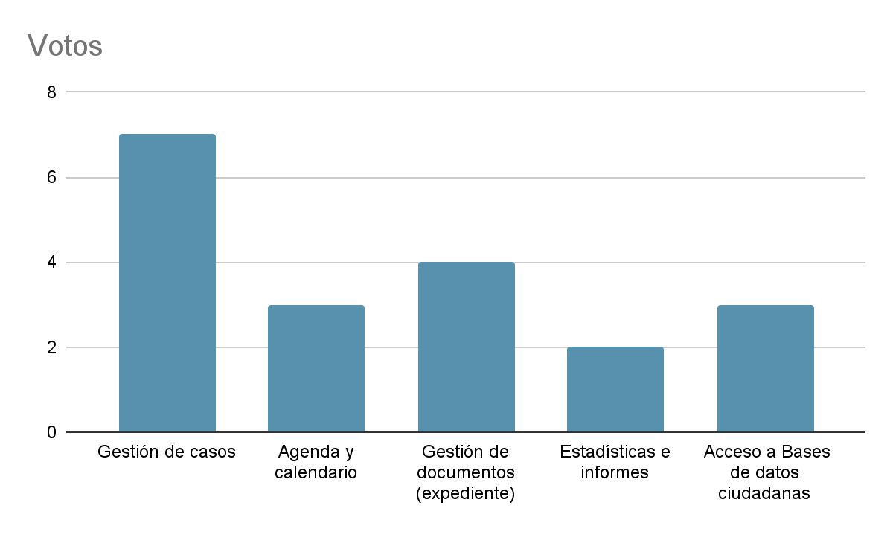

Fuente: Elaboración (propia)

Un aspecto fundamental que se desprende del análisis de esta pregunta es la necesidad de contar con una plataforma que permita una gestión eficiente y veraz de los casos. Esta funcionalidad, considerada esencial por el 100% de los defensores entrevistados, implica la creación, edición y seguimiento de casos, así como el registro de toda la información relevante relacionada con cada uno. Además, la organización de calendarios también se posiciona como una funcionalidad importante, respaldada por el 62% de los defensores.

La plataforma debe facilitar la programación de citas, audiencias y otras actividades relacionadas con los casos, para permitir realizar todas las actividades pertinentes dentro del tiempo estipulado por la ley. Adicionalmente, el 62% de los defensores considera indispensable la indexación de expedientes dentro de la plataforma, permitiendo el almacenamiento y acceso fácil a los expedientes electrónicos de cada caso.

Si bien no se consideran esenciales para la plataforma inicial, cabe destacar que un porcentaje significativo de defensores mostró interés en funcionalidades adicionales que podrían enriquecer la experiencia del usuario. El 37% de los defensores valoró la posibilidad de conectar la plataforma a bases de datos con información de ciudadanos, facilitando el registro inicial de casos al tener a mano la mayoría de los datos de los imputados. Por otro lado, el 25% de los defensores manifestó su interés en la generación de informes estadísticos que contengan información sobre los imputados, como edad, sexo, religión, etc.

**Pregunta 2.** ¿Qué características de usabilidad considera importantes para una plataforma web óptima de gestión de casos? (Marque todas las que apliquen)

**Tabla 2. Distribución absoluta y porcentual de la pregunta 2.**

|  |  |  |
| --- | --- | --- |
| **Respuesta** | **Frecuencia** | **Frecuencia Porcentual** |
| Diseño intuitivo | **2** | **25%** |
| Interfaz amigable | **2** | **25%** |
| Navegación sencilla | **6** | **75%** |
| Soporte para diferentes dispositivos | **3** | **37%** |
| Filtrado de caso por estatus y estado del imputado | **7** | **86%** |
| Búsqueda rápida | **6** | **75%** |

**Gráfica 2.** Características de usabilidad

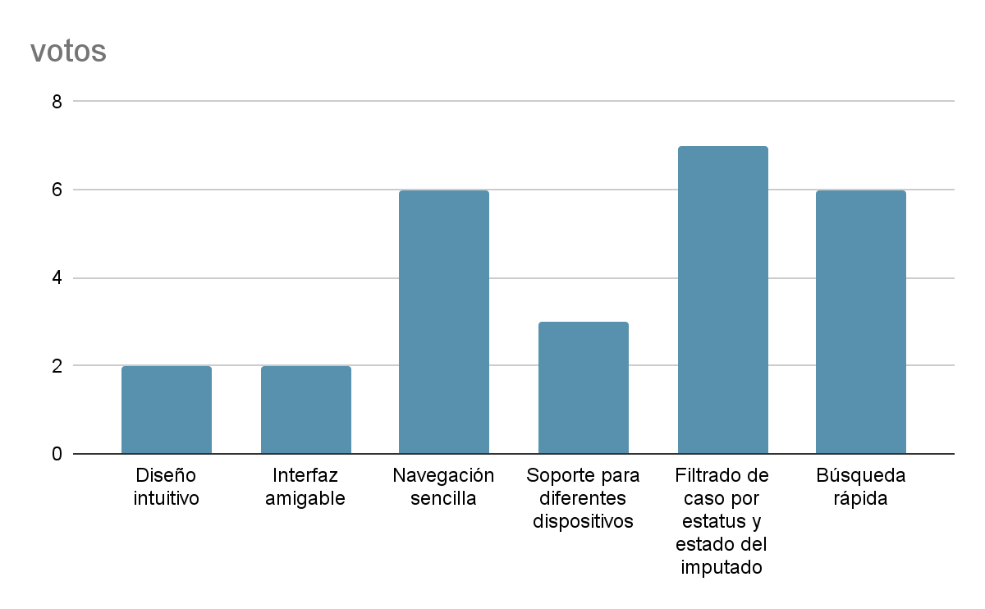

Fuente: Elaboración propia (2024)

Los resultados de la encuesta revelan que la usabilidad es un factor fundamental para los Defensores Públicos al considerar una plataforma web de gestión de casos óptima. La mayoría de los encuestados (75%) enfatizó la importancia de una navegación sencilla, mientras que el 86% destacó la necesidad de un filtrado de casos efectivo por estatus y estado del imputado. Es evidente la necesidad de una plataforma que facilite la búsqueda rápida de información y casos. El 75% de los defensores valoró esta característica, lo que refleja la importancia de optimizar el tiempo de los usuarios y minimizar la frustración en la búsqueda de datos relevantes.

Si bien solo el 37% de los defensores mencionó explícitamente la necesidad de soporte para diferentes dispositivos, es importante considerar que la accesibilidad a la plataforma desde diversos dispositivos, como computadoras y teléfonos celulares, podría ser un factor clave para mejorar la experiencia del usuario y la productividad en el trabajo. Por otra parte, las características de diseño intuitivo y una interfaz amigable fueron mencionadas por el 25% de los defensores, lo que indica que, si bien no son las funcionalidades más solicitadas, sí se consideran importantes para una experiencia de usuario positiva. Una plataforma con un diseño claro, atractivo y fácil de usar puede contribuir a la satisfacción de los usuarios y a la adopción efectiva de la herramienta.

**Pregunta 3.** ¿Qué tipo de información considera relevante para una plataforma web óptima de gestión de casos? (Marque todas las que apliquen)

**Tabla 3. Distribución absoluta y porcentual de la pregunta 3.**

|  |  |  |
| --- | --- | --- |
| **Respuesta** | **Frecuencia** | **Frecuencia Porcentual** |
| Información completa y actualizada sobre casos | **7** | **86%** |
| Expedientes electrónicos | **4** | **50%** |

**Gráfica 3.** Tipo de información relevante

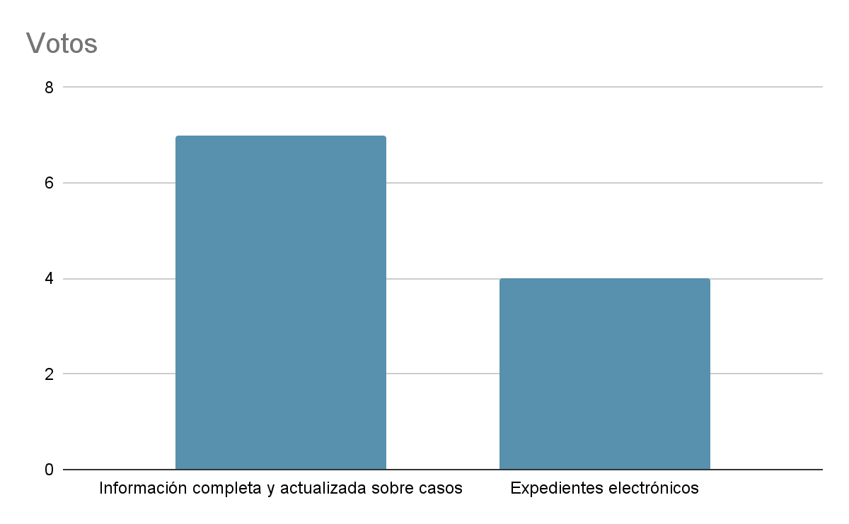

Fuente: Elaboración propia (2024)

Los resultados de la encuesta revelan que la información completa y actualizada sobre los casos es un elemento fundamental para los Defensores Públicos. El 87,5% de los encuestados destacó la importancia de contar con información precisa y al día sobre los casos asignados, lo que les permite tomar decisiones informadas y brindar un mejor servicio a sus representados.

Por otra parte, la mitad de los defensores también valoró la existencia de expedientes electrónicos dentro de la plataforma. Esto indica que los defensores reconocen la utilidad de tener una copia digital fidedigna del expediente físico que manejan durante su labor, lo que facilita el acceso a la información y reduce el riesgo de pérdida o deterioro de los documentos físicos.

**Pregunta 4.** ¿Qué medidas de seguridad considera necesarias para una plataforma web óptima de gestión de casos? (Marque todas las que apliquen)

**Tabla 4.** Distribución absoluta y porcentual de la pregunta 4.

|  |  |  |
| --- | --- | --- |
| **Respuesta** | **Frecuencia** | **Frecuencia Porcentual** |
| Protección de datos confidenciales | **2** | **25%** |
| Control de acceso estricto | **6** | **75%** |
| Copias de seguridad | **6** | **75%** |

**Gráfica 4.** Medidas de seguridad

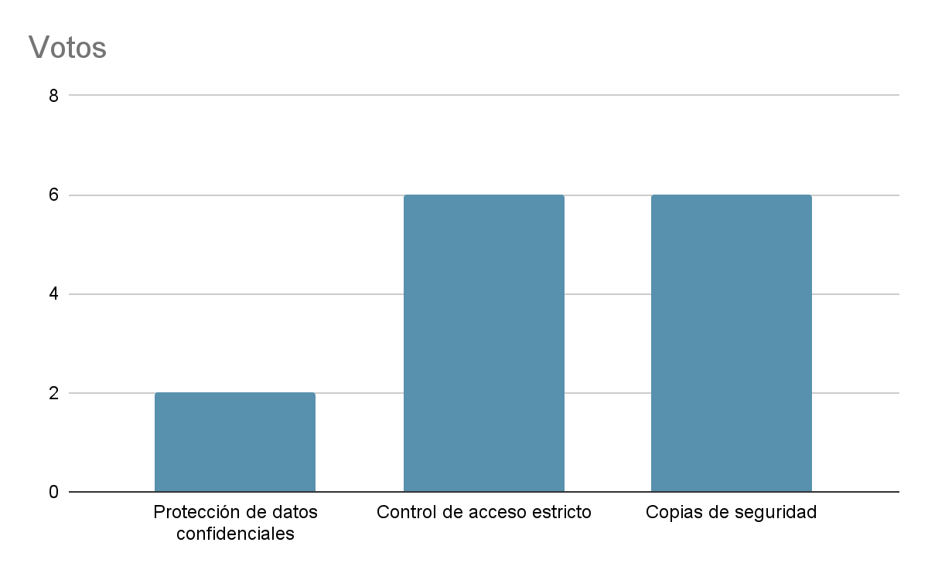

Fuente: Elaboración propia. (2024)

Los resultados de la encuesta revelan que la seguridad de la información es una preocupación fundamental para los Defensores Públicos. El 75% de los encuestados destacó la necesidad de un control de acceso estricto, mediante usuarios específicos para cada defensor y emitidos por un administrador. Asimismo, esa mayoría también valoró la importancia de las copias de seguridad, ya que, si el expediente físico se pierde, o los comprobantes que emite el SISTRADEF se dañan o corrompen, no habría forma de restaurar su contenido.

Si bien sólo el 25% de los Defensores mencionó explícitamente la protección de datos confidenciales, es importante considerar que la plataforma debe estar diseñada para cumplir con las normas y regulaciones aplicables en materia de protección de datos. Estos resultados indican que los defensores son conscientes de la sensibilidad de la información que manejan y de la necesidad de protegerla de accesos no autorizados y pérdida de datos.

**Pregunta 5.** ¿Tiene algún comentario adicional que quisiera compartir sobre sus expectativas para una plataforma web óptima de gestión de casos?

**Tabla 5. Distribución absoluta y porcentual de la pregunta 5.**

|  |  |  |
| --- | --- | --- |
| **Respuesta** | **Frecuencia** | **Frecuencia Porcentual** |
| Relación de casos a usuarios | **7** | **86%** |

**Gráfico 5.** Expectativas para una plataforma web

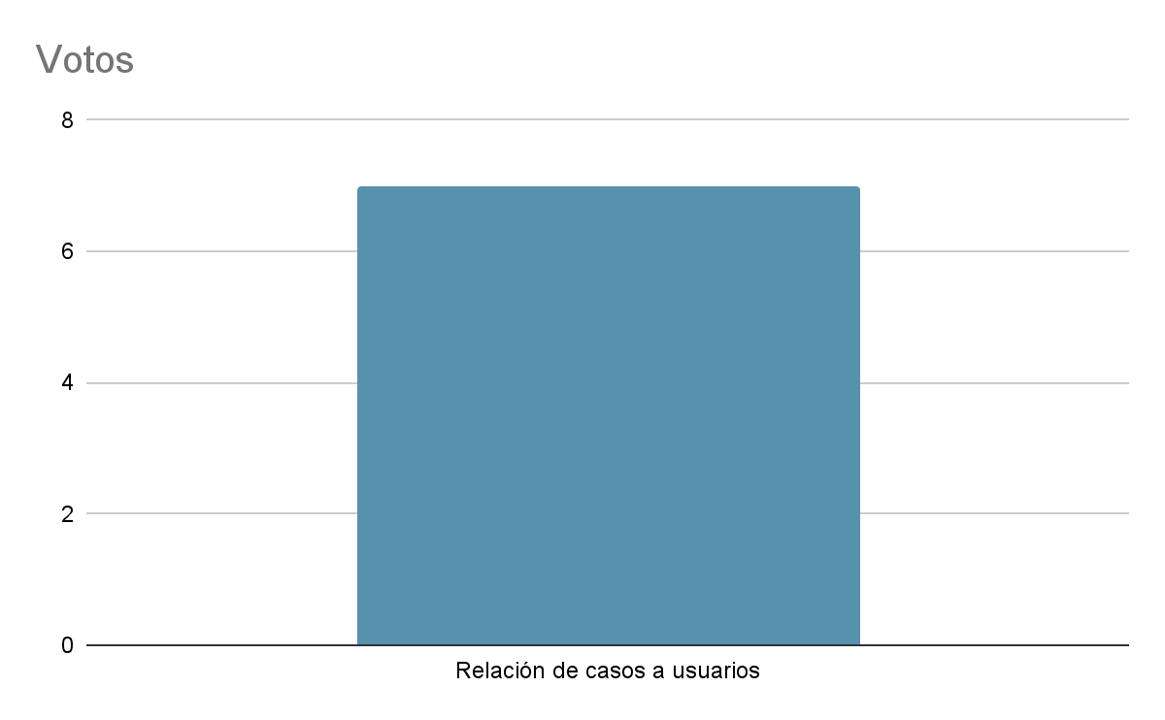

Fuente: Elaboración propia. (2024)

En esta pregunta se le dio rienda suelta a la imaginación de los defensores encuestados, y un 86% unánime expresó su deseo de que la plataforma cuente con una funcionalidad que permita relacionar los casos a los usuarios. Esto implica que la plataforma debería mostrar de manera automática al iniciar sesión una vista personalizada para cada defensor, incluyendo un Dashboard o panel de control que resuma los casos abiertos, aquellos a los que deben agregar actuaciones y otra información relevante para su trabajo diario.

Una vez analizadas las respuestas de los defensores públicos al cuestionario aplicado con respecto a la propuesta de la plataforma, se puede establecer que la misma deberá contar con la capacidad de manejar, gestionar la información y los documentos (expediente) correspondientes a cada caso. Además, que cada defensor que lleve un caso, le permita mediante una función de agenda, planificar las actuaciones que deberá realizar el defensor a lo largo del tiempo. También, mejorar la gestión del tiempo y favorecer el cumplimiento de los lapsos para la realización de estas.

Para lograr dichos objetivos, el sistema deberá contar con una interfaz sencilla que tenga módulos o apartados de filtrado y búsqueda rápida, siendo estas características bastante apreciadas por los defensores, agilizando el tiempo en la localización de información específica de expedientes. Debido a lo confidencial de la información que moverá el sistema, también deberá estar protegida, por ello los defensores consideran de máxima importancia que el acceso a la plataforma sea restringido por medio de contraseñas y usuarios establecidos, y que la información que almacene la misma sea respaldada periódicamente para evitar pérdidas, ante las necesidades identificadas en este objetivo se proponen las siguientes soluciones:

**Tabla 6.** Necesidades y soluciones

|  |  |
| --- | --- |
| **Necesidad** | **Solución** |
| Capacidad de gestionar los casos relacionados al usuario | Mediante las relaciones de las tabales en las bases de datos se determinará la pertenencia de los casos a los defensores designados, y así con una consulta inicial cargar en el dashboard los casos asignados al usuario y que estén activos |
| Repositorio de archivos y copia de seguridad (Expediente Digital) | Para mantener una copia de seguridad de los expedientes llevados por los defensores, se plantea que se puedan respaldar su contenido dentro de la plataforma, ya sea por imágenes o documentos |
| Búsqueda rápida y navegación sencilla | La solución más simple es incluir un buscador o filtro según las características del caso, ya sea en el dashboard o en un módulo que cargue los casos del defensor de manera similar al inventario de causas |
| Agenda | Para planificar las actividades a realizar, se implementa un módulo con calendario que permita crear eventos y recordatorios |
| Control de acceso | Se gestionará con un super usuario la creación y administración de las credenciales para acceder a la plataforma |

**Fuente:** Elaboración Propia (2024)

De las soluciones propuestas, se diseñó el siguiente diagrama de flujo que demuestra el comportamiento de la plataforma ante las necesidades de los defensores:

**Figura 2.**  Comportamiento de la plataforma

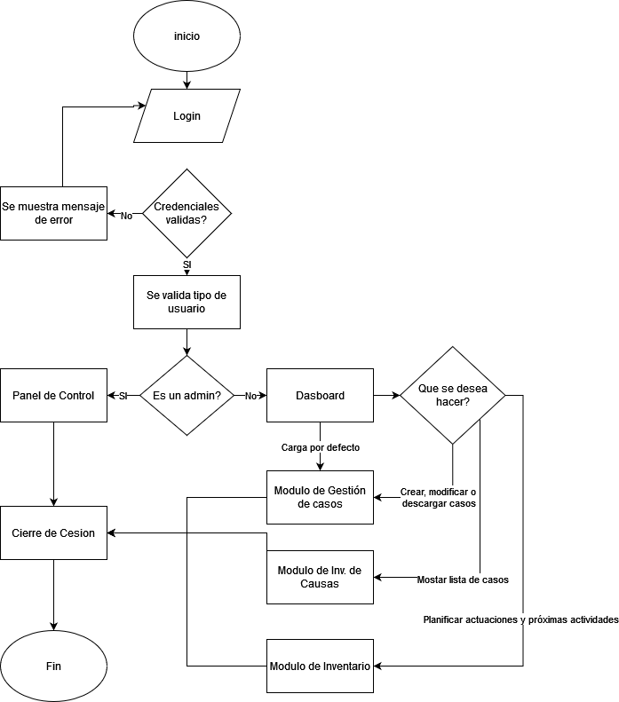

**Fuente:** Propia (2024)

Ante la necesidad de mantener segura y aislada la plataforma, se planeó un login con usuarios creados por los administradores de la plataforma, el cual una vez se acceden las credenciales llevará a la página inicial, que en primera instancia cargará el módulo de gestión de casos ejecutando como primera tarea la confirmación de que existan casos activos. Una vez hecho esto, se muestran los casos activos del defensor con los datos principales del mismo, ya sea nombre del imputado, fecha de aceptación o cargo jurídico, teniendo la posibilidad de desglosar la información de cada caso mostrando todos los datos y las actuaciones registradas, que además, pueden ser registradas dentro de la misma vista con una opción, teniendo a su vez la posibilidad de cargar archivos digitales del caso.

Por otro lado, también se planteó la necesidad de una agenda para organizar los itinerarios de los defensores, a lo mismo se propuso la implementación de un módulo de calendario capaz de ofrecer recordatorios sobre las fechas de las próximas actuaciones, así como la posibilidad de editarlas y añadir notas. Por último, para cumplir con el requisito de contar con una búsqueda rápida de los casos, se planteó que, tanto en el módulo de gestión de casos como el módulo adaptado para mostrar el inventario de causas, contaran con filtros y una barra de búsqueda que ayude a ubicar rápidamente el caso deseado.

## **4.3 Determinación de las tecnologías a ser utilizadas para el desarrollo de la plataforma web para la gestión de casos por los Defensores Públicos con Competencia en Materia Penal Ordinario y Fases del Proceso del Estado Nueva Esparta.**

En la fase de desarrollo y programación de cualquier propuesta tecnológica, es fundamental considerar la selección adecuada de las tecnologías y lenguajes que se utilizarán. Esta decisión debe basarse en un análisis de los requerimientos del proyecto y las características de las tecnologías disponibles. Por ello, para la determinación de las tecnologías a emplear en el desarrollo de la plataforma web de gestión de casos, se llevó a cabo una revisión documental que abarcó múltiples trabajos previos, análisis de páginas web y foros de internet, con el fin de identificar las tecnologías y lenguajes utilizados con éxito y obtener información actualizada sobre las últimas tendencias y las tecnologías más recomendadas para este tipo de proyectos.

### 4.3.1 Lenguajes de programación

En el desarrollo de una plataforma web completa, como la plataforma de gestión de casos para los Defensores Públicos, es necesario utilizar diferentes lenguajes de programación para cada uno de sus componentes principales: front-end, back-end y base de datos. Cada lenguaje posee características y funcionalidades específicas que lo hacen más adecuado para determinadas tareas.

**Tabla 7.** Comparativa Python y Javascript

|  |  |  |
| --- | --- | --- |
| **Característica** | **Python** | **JavaScript** |
| Enfoque Principal | Simplicidad y claridad | Interactividad web y aplicaciones |
| Popular en | Ciencia de datos, AI | Desarrollo web, frontend y backend con Node.js |
| Sintaxis | Clara y legible, ideal para principiantes | Flexible, pero puede ser compleja |
| Curva de Aprendizaje | Más amigable para principiantes | Moderada, dependiendo del uso |
| Desarrollo Web | Backend (con frameworks como Django y Flask) | Frontend y backend (con Node.js) |
| Comunidad y Recursos | Extensa y acogedora | Extensa y muy activa |
| Ecosistema de Frameworks | Django, Flask para web; NumPy, Pandas para datos | React, Angular, Vue para frontend; Express para backend |
| Aplicaciones Móviles | No directamente, pero posible con Kivy o BeeWare | Nativo con React Native, Ionic |

**Fuente:** Openwebinars (2024)

Para el desarrollo del backend de la plataforma se seleccionó JavaScript, considerando que su uso y los frameworks existentes se alinean mejor con el desarrollo web y las funcionalidades requeridas. Además, JavaScript ofrece escalabilidad, permitiendo la actualización a nuevas tecnologías basadas en JS en el futuro.

**Tabla 8.** Comparativa DB SQL y No SQL.

|  |  |
| --- | --- |
| **Tipo de base de datos** | **Descripción** |
| SQL | Las bases de datos SQL (o relacionales) organizan la información en tablas, como hojas de Excel, y cada tabla se usa para guardar un tipo específico de información para asegurar que no se repita. |
| NoSQL | Las NoSQL no siguen los estándares que rigen a las SQL. Se centran en la velocidad, escalabilidad y versatilidad. |

**Fuente:** EDteam (2024).

Debido a la sensibilidad e importancia de la información que se maneja en la plataforma, se optó por utilizar bases de datos SQL. Las bases de datos SQL ofrecen mayor seguridad, integridad y evitan la redundancia de datos. Por otra parte, para establecer comunicación con el servidor de SQL y dirigir las peticiones se empleó una api construida en Node.js empleando Express.JS.

**Tabla 9.** Descripción Node y Express

|  |  |
| --- | --- |
| **Tipo de base de datos** | **Descripción** |
| Node.js | Node.js® es un entorno de ejecución de JavaScript multiplataforma, de código abierto y gratuito que permite a los desarrolladores crear servidores, aplicaciones web, herramientas de línea de comandos y scripts. |
| Express | Express.js es un framework de backend Node.js minimalista, rápido que proporciona características y herramientas robustas para desarrollar aplicaciones de backend escalables. Ofrece un sistema de enrutamiento y características simplificadas para ampliar el framework con componentes y partes más potentes en función de los casos de uso de tu aplicación.  El framework proporciona un conjunto de herramientas para aplicaciones web, peticiones y respuestas HTTP, enrutamiento y middleware para construir y desplegar aplicaciones a gran escala y preparadas para organizaciones. |

**Fuente:** Node Js.Org (2024) ,MDN Web Docs (2024).

Para el desarrollo del frontend de la plataforma se utilizaron los lenguajes HTML y CSS, esenciales para el maquetado y estilizado de la interfaz de usuario. Adicionalmente, se empleó JavaScript para dotar al diseño de interactividad y mejoras visuales.

**Tabla 10.** Tecnologías de Front end

|  |  |
| --- | --- |
| **Tecnología** | **Descripción** |
| HTML | Es el código que se utiliza para estructurar y desplegar una página web y sus contenidos. |
| CSS | Es el lenguaje de estilos utilizado para describir la presentación de documentos HTML o XML (incluyendo varios lenguajes basados en XML como SVG, MathML o XHTML). CSS describe cómo debe ser renderizado el elemento estructurado en la pantalla, en papel, en el habla o en otros medios. |
| JavaScript | Es un lenguaje de programación ligero, interpretado, o compilado justo-a-tiempo (just-in-time) con funciones de primera clase. |

**Fuente:** MND Web Docs (2024).

### 4.3.2 Bases de datos

En la búsqueda de la base de datos idónea para la propuesta, se priorizaron las siguientes características: código libre, funciones de seguridad robustas para prevenir fugas de información y flexibilidad para la integración con otras tecnologías.

**Tabla 11.** Diferentes bases de datos

|  |  |
| --- | --- |
| **Base de Datos** | **Descripción** |
| SQLite | SQLite es un SGBD autónomo, basado en archivos y de código abierto, conocido por su portabilidad, fiabilidad y fuerte rendimiento incluso en entornos con poca memoria. Sus transacciones son compatibles con ACID, incluso en casos en los que el sistema se bloquea o sufre un corte de energía. |
| MySQL | MySQL es el SGBD más famoso de la actualidad. Es propiedad de Oracle y cuenta con una versión gratuita llamada “community”. Cuenta con un rendimiento rápido, capacidad de hacer copias de seguridad y control de usuarios. |
| Postgre | PostgreSQL, también conocido como Postgres fue creado con el objetivo de ser altamente extensible y cumplir con los estándares. PostgreSQL es una base de datos relacional de objetos, lo que significa que aunque es principalmente una base de datos relacional también incluye características avanzadas. |

**Fuente:** Elaboración Propia (2024)

La base de datos seleccionada debía cumplir con los siguientes requisitos: velocidad, facilidad de uso, controles de acceso robustos y capacidad para generar copias de seguridad o réplicas. Tras un análisis detallado, MySQL se posicionó como la opción más adecuada debido a su amplia adopción, potencial a futuro y soporte para datos tipo BLOB, lo que permite almacenar imágenes en la base de datos.

La vigencia y seguridad de MySQL también fueron factores decisivos en su selección. MySQL cuenta con un plan de soporte a largo plazo que garantiza la incorporación de nuevas funcionalidades y mejoras en materia de seguridad. Además, se lanzan parches y actualizaciones de forma regular para solventar y optimizar los mecanismos de seguridad del gestor.

### 4.3.3 Frameworks de desarrollo

Los frameworks actúan como conjuntos de herramientas y módulos prediseñados que optimizan y agilizan el desarrollo de software. Estos recursos ofrecen componentes, funciones y elementos ya establecidos, listos para ser utilizados bajo nomenclaturas o etiquetas específicas, facilitando así la creación de aplicaciones.

**Tabla 12.** Frameworks empleados

|  |  |  |
| --- | --- | --- |
| **Herramienta** | **Descripción** | **Características** |
| React | Es una biblioteca Javascript de código abierto diseñada para crear interfaces de usuario con el objetivo de facilitar el desarrollo de aplicaciones en una sola página. Es mantenido por Facebook y la comunidad de software libre. | * Posee una lógica fácil de leer * Permite una ágil creación de componentes * Rendimiento veloz   Diseño modular |
| Node.js | Es un entorno de tiempo de ejecución basado en Javascript capaz de ejecutar código del lado del servidor | * Es ligero * Código abierto   Escalable |
| Express | Express es una infraestructura de aplicaciones web Node.js mínima y flexible que proporciona un conjunto sólido de características para las aplicaciones web y móviles | * Permite hacer aplicaciones escalables * Ligero y robusto   Forma parte de múltiples stacks |

**Fuente:** Propia (2024)

En síntesis, para el desarrollo del frontend se optó por React, un framework sencillo pero potente que permite la creación modular de la aplicación y la recarga de componentes específicos según sea necesario, haciendo que sea bastante veloz. Por otro lado, para el backend de la plataforma se seleccionó Node.js, un entorno de ejecución que permite ejecutar código JavaScript en el lado del servidor. Además, Node.js funciona como una infraestructura para la instalación de paquetes mediante npm. La conexión con la base de datos se estableció utilizando el paquete Express dentro de la misma instancia de Node.js.

# PARTE V

**CONCLUSIONES Y RECOMENDACIONES**

En este capítulo se plasman los resultados obtenidos de las investigaciones realizadas durante la realización de este trabajo de investigación, con los cuales se busca dar respuesta a los objetivos planteados al inicio del mismo, teniendo como fin de sintetizar conclusiones tomando en cuando los hallazgos realizados durante este proceso, con lo que, posteriormente, se podrán dar recomendaciones a quien intente retomar esta propuesta en un futuro.

## **5.1 Conclusiones**

La labor de los defensores públicos es ardua y sumamente necesaria para defender los derechos humanos de los ciudadanos de la República Bolivariana de Venezuela. En ellos recae el deber de asegurar el debido proceso penal y defender la asunción de inocencia de los imputados, para cumplir su deber es primordial el manejo de la información que pasa por sus manos y el registro de los hechos y actividades realizados durante el periodo en el que los casos están designados a ellos. De esta necesidad de gestionar la información surge esta propuesta en forma de una plataforma que sea capaz de suplir las necesidades de gestión de información de los casos de los defensores públicos de con Competencia en Materia Penal Ordinario y Fases del Proceso del Estado Nueva Esparta y su equipo.

Durante el desarrollo del trabajo se realizaron actividades con el fin de conocer cómo los defensores públicos y su equipo manejan la información y cómo la aplican en su día a día, para posteriormente listar los requisitos esenciales que debería cumplir un diseño de plataforma web de apoyo de gestión de casos, y finalmente determinar las tecnologías a ser utilizadas para el desarrollo de la aplicación propuesta. De todo este proceso de recolección de datos se pudo concluir lo siguiente:

* Antes de poder empezar a determinar requisitos y planear la fase de desarrollo de la plataforma web, resultó indispensable conocer y documentar el proceso empleado por los Defensores Públicos para realizar la apertura de casos, el correspondiente registro de actuaciones, el uso dado a esa información y cómo se archiva. Para esto, se realizó una visita a los Defensores Públicos en la sede regional de la Defensa Pública en Nueva Esparta ubicada en la 4 de Mayo en Porlamar y en los Tribunales, ubicados en la capital del estado. Para esta visita los defensores apartaron unos minutos de su tiempo para ser entrevistados uno por uno y responder a las preguntas realizadas por el investigador sobre su intervención en el proceso penal, en qué punto del mismo entran ellos y cuando finaliza su labor, además de aquellos registros y reportes realizados por ellos durante su participación en el caso. Durante la visita también se pudo observar los formatos, inventarios y el sistema de reporte empleado por los defensores y preguntarles sobre las deficiencias que estos presentan.
* Una vez conocidos y anotados los procesos realizados por los defensores, se les compartió una encuesta en la cual se les solicitaba que compartieran su opinión respecto a las necesidades que debía cubrir la plataforma web, así como aquellas funcionalidades que consideraban fundamentales, de forma tal que reflejaron que la propuesta se consideraría como una alternativa mejor al sistema que actualmente emplean.
* La siguiente fase de la planeación del proyecto consistió en la evaluación de las tecnologías disponibles para desarrollar los diferentes componentes que conforman la plataforma web. De esta manera, se seleccionó para el front end el uso de HTML, CSS y JS, apoyados del framework React, permitiendo un desarrollo más dinámico y facilitando el uso de la información del backend para mostrarla en el frontend. Para la construcción de la parte lógica del proyecto se empleó JavaScript acompañado de Node.js y Express para la construcción de la API que realizaría la comunicación con la base de datos construida con MySQL

El aporte que realiza el presente trabajo para la Defensoría Pública es la documentación de las necesidades y procesos y tareas realizadas de los defensores públicos en materia penal ordinario, y con ello la presentación de una plataforma que sirva como herramienta digital para la ágil gestión de la información manipulada por las defensorías, velando por la protección y permanencia de la información, así como repositorio central para acceder a esta y guardar copias locales.

## **5.2 Recomendaciones**

Luego de haber culminado la investigación, se procede a desglosar recomendaciones en pro de mejorar ciertos aspectos relacionados a la funcionalidad y operatividad de la plataforma web de apoyo para la gestión de caso de los defensores públicos de con Competencia en Materia Penal Ordinario y Fases del Proceso del Estado Nueva Esparta propuesta como solución a la problemática estudiada:

* Aumentar el alcance del proyecto y adaptar lo creado para que pueda ser llevado a las demás defensorías.
* Desarrollar nuevas funciones para la plataforma, como por ejemplo un sistema de memos o un sistema de recordatorios y alertas del calendario.
* Implementar el proyecto en las demás defensorías públicas del país.
* Implementar repositorios dedicados al almacenamiento y archivado de los expedientes digitales
* Configurar Backups constantes de las bases de datos y los documentos generados
* Anexar una base de datos ciudadana para indexar sus datos a las causas con mayor agilidad
* Incluir mejores técnicas o tecnologías de protección de datos y validación de usuarios

# PARTE VI

**LA PROPUESTA**

En este sexto y último apartado se procede a realizar una propuesta como solución viable que cumpla los requerimientos y satisfaga las necesidades de los defensores públicos según la problemática que se planteó a lo largo del presente trabajo. Se presentan de manera descriptiva y gráfica los aspectos económicos y funcionales de la propuesta en base a los objetivos específicos, además de la descripción de la estructura de la propuesta

## **6.1 Título de la propuesta**

Plataforma Web de apoyo para la Gestión de Casos de Defensores Públicos Con Competencia En Materia Penal Ordinario Y Fases Del Proceso En El Estado Nueva Esparta.

## **6.2 Descripción de la propuesta.**

La presente propuesta de plataforma web busca beneficiar a la población objetivo mediante la implementación de un sistema de gestión especializado para los casos de la Defensoría Pública del Estado Nueva Esparta. Este sistema, diseñado a partir de las necesidades y el flujo de trabajo actual en la organización, se convertirá en una herramienta efectiva para facilitar el manejo, respaldo y consulta de la información.

De esta manera, se resolverán las deficiencias del sistema de gestión actual, agilizando las tareas de los defensores y poniendo a su disposición la información de forma remota y oportuna. Con la implementación de esta propuesta, se espera que la plataforma planteada sea adoptada y se convierta en un prototipo para una siguiente versión que permita la integración de las defensorías públicas a nivel regional y nacional.

## **6.3 Objetivos de la propuesta**

### 6.3.1 Objetivo general

Diseñar una plataforma web de apoyo para la gestión de casos para uso de los Defensores Públicos de Crímenes Ordinarios del Estado Nueva Esparta.

### 6.3.2 Objetivos específicos

* Diseñar una base de datos que permita registrar y almacenar a los defensores públicos, los casos y las actuaciones.
* Diseñar una interfaz visual sencilla que facilite la navegación a través de la aplicación.
* Implementar la función de gestión de casos a la plataforma
* Integrar el apartado de inventario de causas a la propuesta.

## **6.4 Presentación y Estructura de la propuesta.**

**Figura 3.** Diagrama entidad relación de la Base de Datos

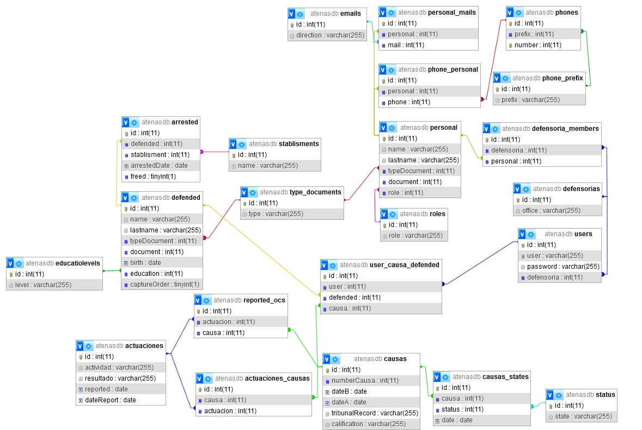

**Fuente:** propia (2024)

El diseño de la base de datos comenzó tomando en cuenta la manera más efectiva de asignar usuarios para cada despacio y quienes lo utilizan, por eso se asocia al personal con sus datos a las defensorías y por ende a los usuarios de estas para la realización de reportes. Por otra parte, se tomaron en cuenta los datos más importantes a tomar en cuenta para los defensores y sus asistentes en base a lo que según las entrevistas realizadas, es el estándar por cumplir, desde datos personales hasta si el imputado está privado o con orden de captura vigente. Por su parte, para las causas se generó una tabla con los datos más básicos, fechas y números de documentos, y se relaciona a los usuarios y defendidos con una tabla intermedia, de la misma manera como se relaciona con las diversas actuaciones que se pudieran realizar.

**Figura 4.** Diagrama de flujo de carga de dashboard

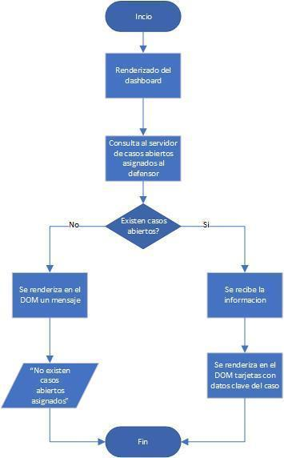

**Fuente:** propia (2024)

Una vez el defensor ingrese a la plataforma con sus credenciales, se ejecutará una consulta que traiga los casos activos del defensor. En caso contrario no existan casos activos para mostrar en el dashboard, se procederá a mostrar un mensaje mencionando que el defensor no tiene casos abiertos designados.

**Figura 7.** Diagrama de flujo de realización de reporte

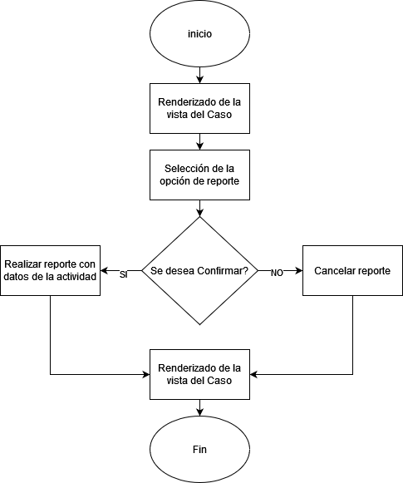

**Fuente:** propia (2024)

Para cumplir con los objetivos planteados y los requisitos del sistema, la realización de reportes dentro de la plataforma debía ser igual (o más) eficiente que la alternativa empleada actualmente, además de contar con la característica de esta función permite relacionar automáticamente el reporte con el caso del cual se realizó la actuación reportada.

**Figura 8.** Caso de Uso

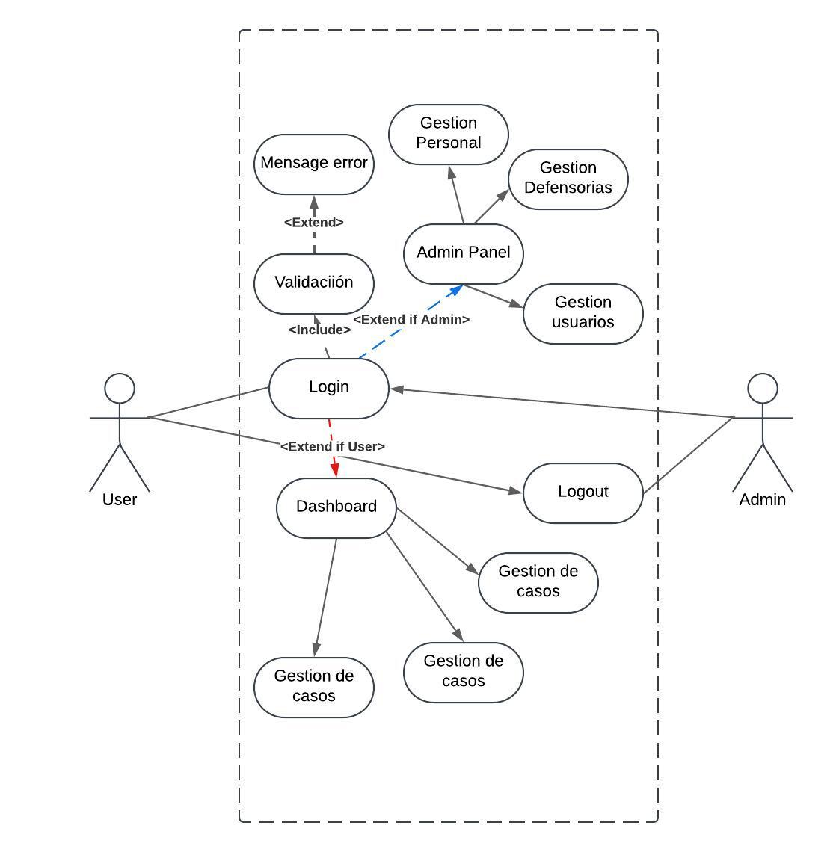

**Figura 9.** Diseño visual del Login

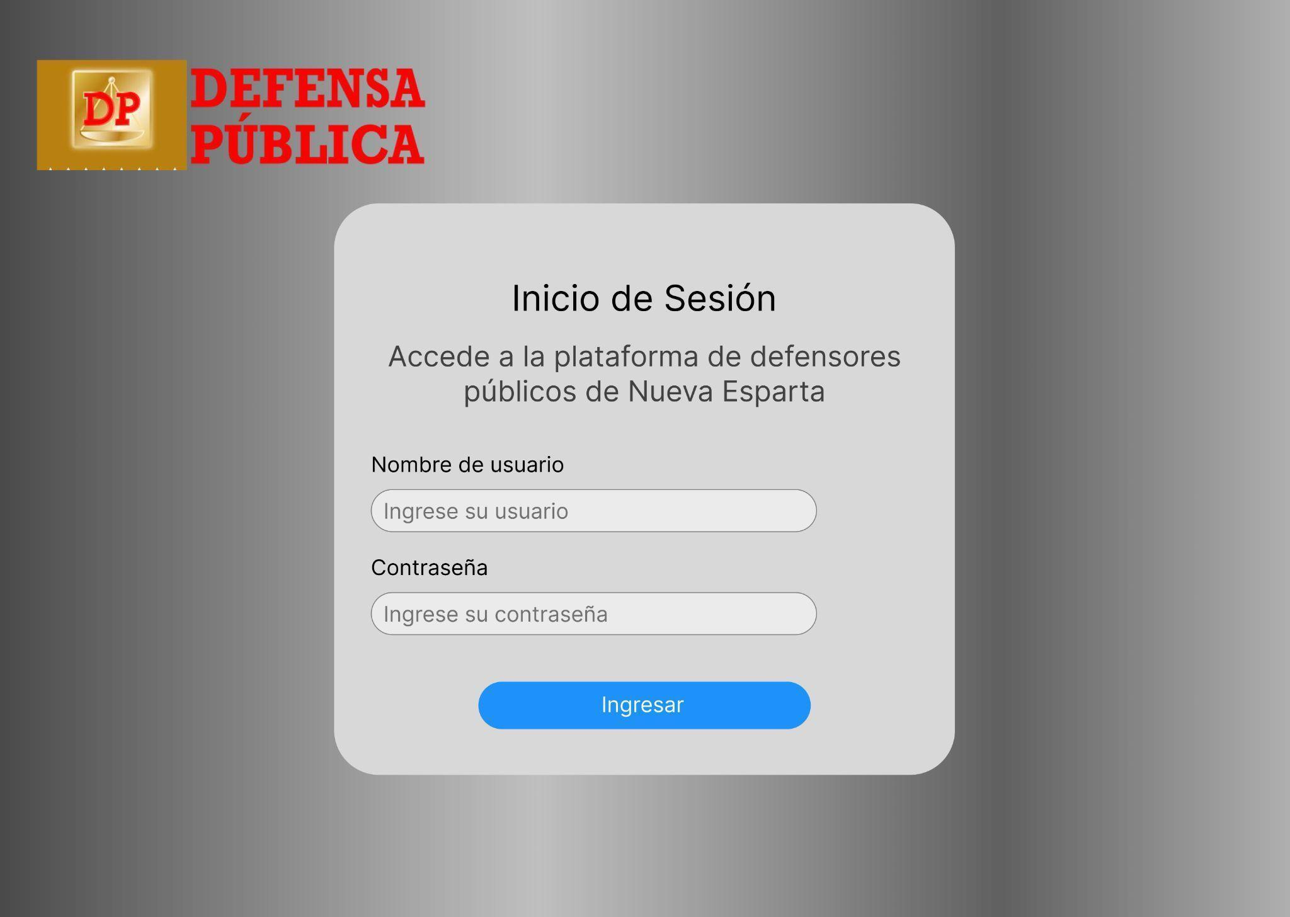

**Fuente:** propia (2024)

**Figura 10.** Diseño visual del Dashboard

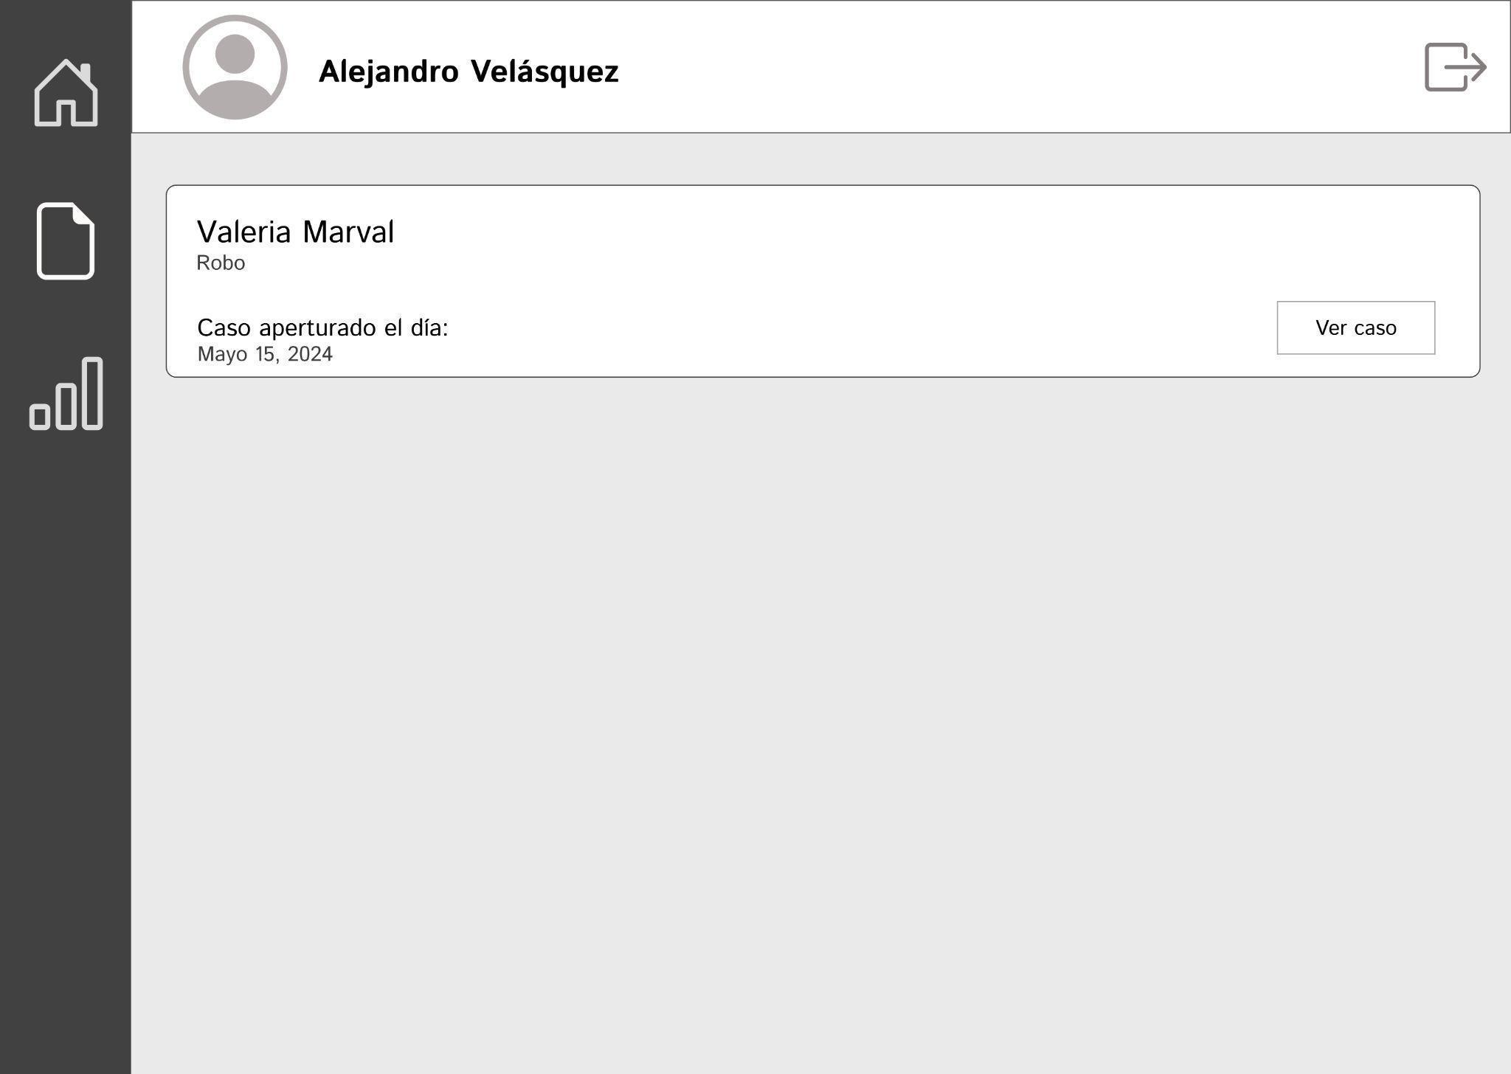

**Fuente:** propia (2024)

Para el diseño visual de la página de inicio de la plataforma se tomó en los comentarios de los defensores y se buscó que el mismo fuera lo más minimalista y sencillo posible, cumpliendo con el requisito de mostrar los casos asignado al defensor apenas cargue la página.

**Figura 11.** Vista detalles de caso

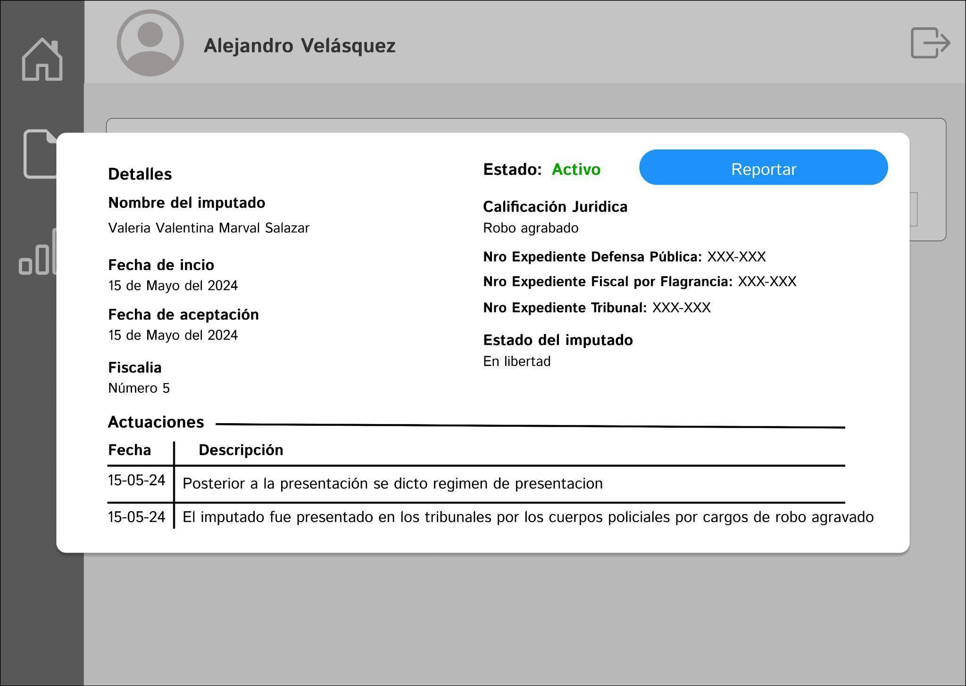

**Fuente:** propia (2024)

**Figura 12.** Planilla de reporte de datos faltantes

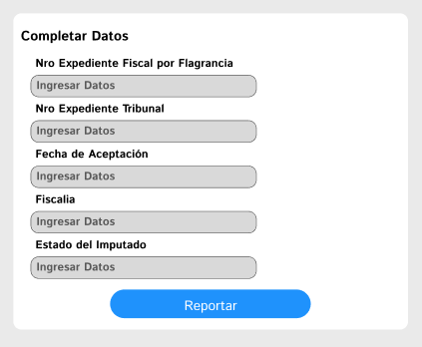

**Fuente:** propia (2024)

**Figura 13.** Vista de Agenda

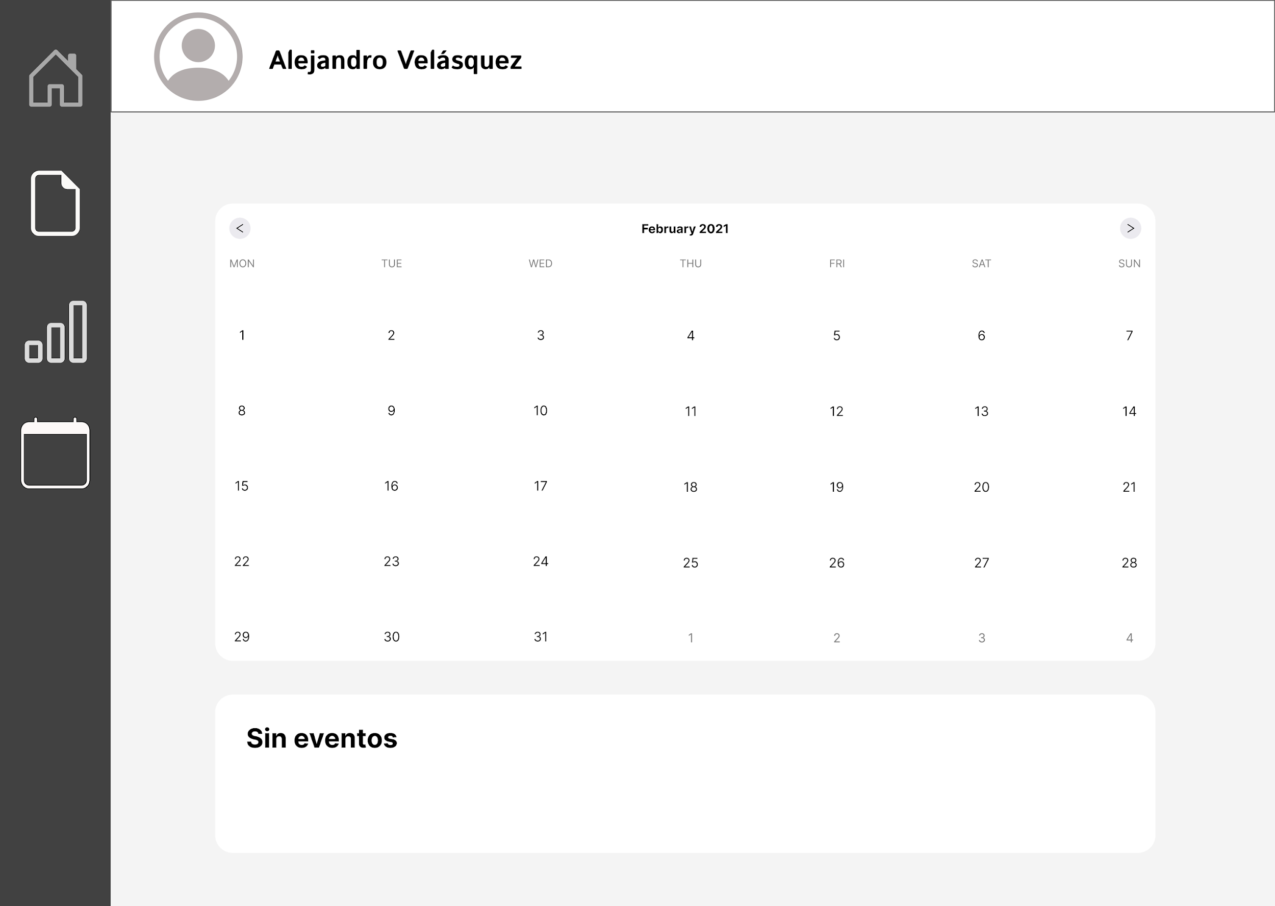

**Fuente:** Propia (2024)

## **6.5 Validación o evaluación de la Propuesta**

Para llevar a cabo el proyecto se debe determinar si el mismo resulta viable, para ello se realizó un estudio de factibilidad a nivel operativo, técnico y económico, y así demostrar que el mismo cumple con las condiciones necesarias para ser ejecutado.

### 6.5.1 Factibilidad técnica

Para que la plataforma web funcione correctamente, es necesario implementarla en un servidor web que gestione las conexiones y controle, tanto la API que realiza consultas a la base de datos, como el despliegue de la página en sí. Se propone utilizar un VPS (Servidor Privado Virtual) para evitar posibles caídas del servicio debido a problemas con la infraestructura de los servicios públicos. Además, para que el servicio sea accesible desde cualquier navegador o dispositivo, se requiere un dominio web.

**Tabla 13.** Requisitos técnicos

|  |  |  |
| --- | --- | --- |
| **Requisito** | **Herramienta a emplear** | **Detalle** |
| VPS | AWS | Un servidor privado virtual (VPS) es una máquina que aloja todo el software y los datos necesarios para ejecutar una aplicación o un sitio web. Se llama virtual porque solo consume una parte de los recursos físicos subyacentes del servidor, administrados por un proveedor externo. Sin embargo, tiene acceso a sus recursos dedicados en ese hardware. |
| Gestor de peticiones | NGINX | Es un servidor virtual que permite el direccionamiento de las peticiones de la página a la API, y a su vez a la base de datos. |
| Dominio web | Donweb | Es necesario que la aplicación cuente con un dominio para ser accesible mediante internet, por ello se empleó el servicio de hosting de la empresa DonWeb, ya que la misma permite el uso de los dominios .com.ve |
| Equipo para el desarrollo | Laptop o PC de sobremesa | Para desarrollar sin inconveniente el proyecto se recomiendan equipos con 8gb de RAM, un procesador de 4 núcleos, preferiblemente de 8va generación o superior a 2.0 GHz aproximadamente y 120gb de almacenamiento SSD o m.2. |
| Equipo para uso de la plataforma | Laptop o PC de sobremesa | Para poder acceder y utilizar la plataforma cualquier equipo que cuente con 2gb de RAM (4gb recomendable), un procesador dual Core de 2da generación Intel en adelante a 1.8ghz aproximadamente será capaz de abrir y navegar a través de la plataforma sin ninguna dificultad |

**Fuente:** Elaboración propia (2024).

Tomando en cuenta el tamaño de la aplicación y las tareas a realizar, los equipos más básicos son capaces de reproducir la página de la plataforma y navegar a través de ella sin mucha dificultad.

### 6.5.2 Factibilidad Operativa

Considerando el alcance actual de la propuesta y el personal involucrado en su operación, se han definido los tipos de usuarios necesarios para administrar, mantener y utilizar la plataforma.

**Tabla 14.** Tipos de usuarios

|  |  |
| --- | --- |
| **Usuario** | **Descripción** |
| Administrador | Será aquel personal encargado de la creación, eliminación y edición de aquellos usuarios dentro de la plataforma, además de tener acceso completo a todos los casos de las defensorías de penal ordinario. |
| Defensoría | Es un usuario creado por cada defensoría en materia penal ordinaria, el cual emplearán los miembros de dichas defensorías (abogados, defensor, asistentes, etc) para acceder a la plataforma. |

**Fuente:** Propia (2024).

Dado que el alcance actual del proyecto se limita a los defensores públicos con Competencia en Materia Penal Ordinario y Fases del Proceso en el Estado Nueva Esparta, se estima que la cantidad de usuarios iniciales no superará los 10. La responsabilidad de la creación de los usuarios de “Defensoría” recaería sobre el administrador, el cual sería un rol a designar, ya sea al Coordinador Regional o a algún personal de IT.

**Tabla 15.** Personal de desarrollo

|  |  |  |
| --- | --- | --- |
| **Personal** | **Cantidad** | **Descripción** |
| Desarrollador Front-End | 1 | Encargado del diseño y la creación del componente visual de la plataforma, haciéndola interactiva y agradable a la vista |
| Desarrollador Back-End | 1 | Responsable de la creación e integración de la lógica del proyecto y la configuración de la api |
| Administrador de base de Datos | 1 | Encargado de diseñar la base datos e implementarla junto al desarrollador de Back-End |

**Fuente:** Propia (2024).

Si bien se ha desarrollado un prototipo de la propuesta, para su desarrollo formal e implementación será necesario contar con un equipo capacitado y especializado en las diferentes áreas que componen la aplicación.

### 6.5.3 Factibilidad económica

Para evaluar la viabilidad financiera del proyecto, es necesario analizar sus costos y compararlos con sus potenciales beneficios, determinando así si la inversión está justificada. Se estima que el tiempo de desarrollo del proyecto es de 3 meses, considerando su alcance y las necesidades que debe cubrir. Los costos de desarrollo presentados en este apartado se basan en los salarios promedio de los programadores en Venezuela.

**Tabla 16.** Inversión personal de desarrollo

|  |  |  |  |
| --- | --- | --- | --- |
| **Personal** | **Cantidad** | **Costo unitario($)** | **Costo total($)** |
| Desarrollador Fullstack | 1 | 48,353 Bs | 145.059 Bs |

**Fuente:** Colegio de Ingenieros (2024) .

El salario reflejado es el tabulado para el desarrollador es el estipulado según el Colegio de Ingenieros de Venezuela, equivaliendo la experiencia del desarrollador a 3 años.

**Tabla 17.** Inversión mantenimiento de la plataforma

|  |  |  |
| --- | --- | --- |
| **Concepto** | **Gasto mensual($)** | **Gasto anual($)** |
| Servicio VPS de AWS | 19.69 $ | 235,44$ |
| Servicio Storage AWS | 4.06$ | 48,72$ |
| Dominio Web de Donweb | 20$ | 240$ |
| Personal IT | 800 $ | 9600 $ |
| **Total** | 843,75 $ | 10.124,16 $ |

**Fuente:** Elaboración propia utilizando la calculadora de costos de AWS (2024), Colegio de Ingenieros (2024)

Durante la investigación de aquellos servicios que pudieran satisfacer las necesidades planteadas para el despliegue del proyecto se determinó que la oferta de Amazon Web Service cumple con los requerimientos planteados en el trabajo, ya que el mismo ofrece seguridad e integridad de la data almacenada mediante sistemas de seguridad internos y backups configurables de la información almacenada, tomando en cuenta que el mismo también ofrece un servicio de bucket para alojar las imágenes de los reportes. Por su parte como proveedor de dominio se escogió el servicio de Donweb, ya que ofrecen atención 24/7 en español, dado que son de nacionalidad venezolana. Lo ideal sería que se cuente con un personal de soporte técnico que gestione y le dé mantenimiento a la plataforma, para el cual se realizó un análisis de ofertas de esta clase de puestos mercado laboral en diferentes páginas de empleos de Venezuela teniendo así la cifra estimada del salario a pagar.

# REFERENCIAS

Andreu, R; Ricart, J y Valor J. (1991) Estrategia y sistemas de información. España: McGraw-Hill, Interamericana.

Arias, F. (2006). **El Proyecto de la Investigación.** (2ª Ed). Caracas- Venezuela. Episteme.

Aura, R. (2006). El Proyecto de investigación: Metodología de la Investigación, Medellín: Universidad Nacional de Colombia.

Rojas, A., Fernández, J. y Pérez, C. (1998) Investigar Mediante Encuestas - Fundamentos Teóricos y Aspectos Prácticos. España: Editorial SÍNTESIS, S. A. Madrid

Baena, G. (2017). Metodología de la Investigación, serie integral por competencias. México: Grupo Editorial Patria.

Balestrini, M. (2018). Cómo se Elabora el Proyecto de la Investigación. (8a Edición). Venezuela. Consultores Asociados.

Briones (1996) Metodología de la investigación cuantitativa en las ciencias sociales. Colombia: Instituto colombiano para el fomento de la educación superior, ICFES.

Campos, G. y Lule, N. E. (2012). La observación, un método para el estudio de la realidad. Xihmai, 7(13), 45-60. Recuperado de https://dialnet.unirioja.es/servlet/articulo?codigo=3979972

Castell, M (2001) The Information Age: Economy, Society, and Culture, 3 volúmenes, Oxford: Blackwell, 1996-2003.

Castro, M. (2003). El proyecto de investigación y su esquema de elaboración. (2da Edic.). Caracas: Uyapal.

Constitución de la República Bolivariana de Venezuela. Publicada en Gaceta Oficial del jueves 30 de diciembre de **1999**, N° 36.860.

Constitución Nacional de la República Bolivariana de Venezuela (2010). Edición  
 corregida. Edit. Buchivacoa. Caracas.

Computrabajo.com

Date, C. (2001) Introducción a los Sistemas de Base de Datos. Séptima Edición. Edit. Pearson Educación de México. México: Edo. de México.

defensapublica.gob.ve. (s.f.). Recuperado en Abril de 2024, de [www.defensapublica.gob.ve](http://www.defensapublica.gob.ve).

F. Y. Patiño Martínez y J. A. Abril Martínez, «Estrategia didáctica, con el uso de una aplicación, para la asistencia en el desarrollo de diagramas de flujo,» Bucaramanga, 2022.

Finol, T. y Nava, H. (1993) Procesos y Productos en la Investigación Documental. Editorial de la Universidad del Zulia (EDILUZ). Maracaibo.

Circular Nro. DDPG-2012-025-1. Publicado en la Gaceta Oficial de la República Bolivariana de Venezuela Número 39.938, Junio 6 de 2012.

Circular Nro. DDPG-2013-007. Publicado en la Gaceta Oficial de la República Bolivariana de Venezuela Número 40.271, Octubre 14de 2013.

Circular Nro. DDPG-2015-014. Publicado en la Gaceta Oficial de la República Bolivariana de Venezuela Número 40.623, Octubre 18 de 2015.

Circular Nro. DDPG-2023-007. Publicado en la Gaceta Oficial de la República Bolivariana de Venezuela Número 39.782, Octubre 20 de 2011.

Gaceta Oficial de la República Bolivariana de Venezuela Número 37.024, Agosto 29 de 2000.

Gaceta Oficial de la República Bolivariana de Venezuela Número 37.014, Agosto 15 de 2000.

Giraldo, V. (2019) Plataformas digitales. Recuperado en Abril de 2024, de https://rockcontent.com/es/blog/plataformas-digitales/

Hernández, R. Fernández, C. y Baptista, P. (2014), Metodología de la Investigación. (3ª ed.). México: Mc Graw Hill.

Hernández, R., Fernández, C., y Baptista, P. (2016). Metodología de la Investigación. (2ª ed.). México: Mc Graw Hill.

Hernández R, Fernández C. y Baptista P. (2014) *Metodología de la investigación. Historia de los enfoques de investigación.* Sexta edición. México. McGraw-Hill Interamericana.

Hurtado, J. (2000). Metodología de la Investigación Holística México: Mc Graw Hill.

Kerlinger, F. (2002) Investigación del Comportamiento. cuarta edición. México. McGraw-Hill Interamericana.

Laudon, K. y Laudon, J. (2004), Sistemas de información gerencial (8ª ed.) España.

Lázaro, S. (2001). Plataformas Digitales. Recuperado en Mayo del 2024, de https://ideaweb.gt/plataformas-digitales/

León (2006)Introducción a la Investigación. Curso Programado. Argentina: Estrada.

Ley Orgánica de la Defensa Pública. (02 de 01 de 2007).

Mateu, C. (2004). Desarrollo de aplicaciones web. (1ra ed). Recuperado en Abril de 2024, de <http://libros.metabiblioteca.org/handle/001/591>

O’Brien, J. (2001) Sistemas de Información Gerencial. Cuarta Edición. McGraw-Hill. Colombia.

Raffino, M (2020). Información. Recuperado en Abril de 2024, de <https://concepto.de/informacion/>

Ramírez, E. (1986). Introducción a los microprocesadores: equipo y sistemas. Puerto Rico: Limusa.

Robles, P. y Rojas, M. (2015) La validación por juicio de expertos: dos investigaciones cualitativas en Lingüística aplicada. Sapienza Università di Roma. Italia

Sabino, C. (2002) El Proceso de la Investigación. (5ta, ed.) Venezuela: Panapo de Venezuela, C.A.

Sánchez, Y. (2020) INTERNET ¿Herramienta o un peligro más? su impacto en la vida cotidiana. Recuperado en Abril de 2024, de https://www.studocu.com › ... › Informática II.

Sevilla, M (s/f) Resumen sobre Internet, Unidad I. Universidad de Guadalajara: México.

Young, D. (2013) Software Development Methodologies. Alabama, Estados Unidos. Recuperado en Octubre de 2024.

Spagnoletti, P., Resca, A. y Lee, G. (2015) A design theory for digital platforms supporting online communities: a multiple case study. SAGE publications. California: Estados Unidos.

Stair, R. y Reynolds, G. (2000) Principios de Sistemas de Información. Cuarta Edición. Internacional Thompson Editores. México.

Stack Overflow Developer Survey 2021 . Obtenido de Stack Overflow Developer Survey 2021 :<https://insights.stackoverflow.com/survey/2021>

Stonebraker, M. (2000). Readings in database systems (3rd ed.). Morgan Kaufmann.

Tamayo y Tamayo, M. (2010). El Proceso de Investigación Científica. (5º ed.). México D.F: Limusa, S.A.

XXIII Workshop de Investigadores en Ciencias de la Computación (WICC 2021, Chilecito, La Rioja). Recuperado en Abril de 2024, de <http://sedici.unlp.edu.ar/handle/10915/120476>

Westreicher, G (2021). Cobranza. Recuperado en Abril de 2024, de <https://economipedia.com/definiciones/cobranza.html>

# Anexos

**Figura 13.** Guía de entrevista

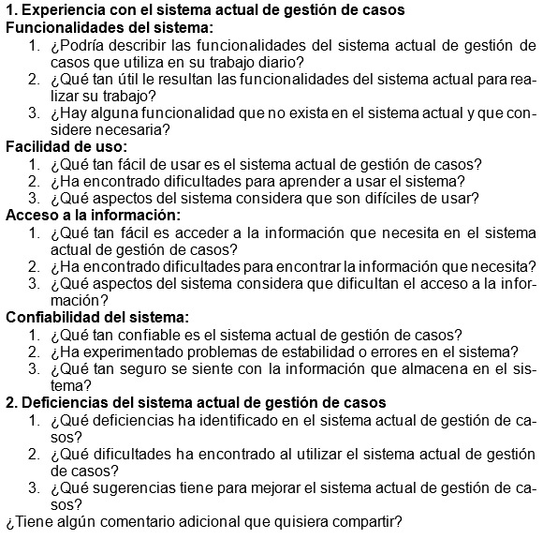

**Fuente:** Propia (2024)

**Figura 14.** Guía de Observación

|  |  |  |  |  |  |
| --- | --- | --- | --- | --- | --- |
| **Aspecto a observar** | **Descripción** | **Siempre** | **Ocasionalmente** | **Nunca** | **Observación** |
| Registro de información | ¿Cómo registra el Defensor Público la información de los casos ordinarios? |  |  |  |  |
|  | - Utilización de formularios físicos |  |  |  |  |
| - Uso de herramientas informáticas |  |  |  |  |
| - Anotación en libretas |  |  |  |  |
| - Resguardo de copias digitales |  |  |  |  |
| Organización de la información | ¿Cómo organiza el Defensor Público la información de los casos ordinarios? |  |  |  |  |
|  | - Creación de expedientes físicos |  |  |  |  |
| - Almacenamiento en Inventarios Digitales |  |  |  |  |
| - Uso de carpetas digitales |  |  |  |  |
| - Clasificación por tipo de caso |  |  |  |  |
| Acceso a la información | ¿Con qué facilidad accede el Defensor Público a la información de los casos ordinarios? |  |  |  |  |
|  | - Búsquedas rápidas y precisas |  |  |  |  |
| - Dificultades para encontrar información |  |  |  |  |
| Uso de datos | ¿Cómo utiliza el Defensor Público los datos de los casos ordinarios? |  |  |  |  |
|  | - Análisis de información para la toma de decisiones |  |  |  |  |
| - Elaboración de informes y estadísticas |  |  |  |  |
| - Compartir información con otras instancias |  |  |  |  |
| - Uso de datos para la defensa de los derechos de los usuarios |  |  |  |  |

**Fuente:** Propia (2024)

**Figura 15.** Cuestionario

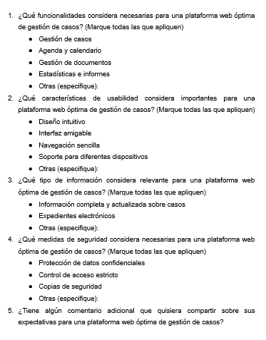

**Fuente:** Propia (2024)